
Europos Sąjungos struktūrinių fondų lėšų bendrai finansuojamas projektas
Nr. 09.2.1-ESFA-V-726-03-0001
„Skaitmeninio ugdymo turinio kūrimas ir diegimas“

Užsienio kalbos (pirmosios) pradinio ugdymo bendrųjų programų
įgyvendinimo rekomendacijos

Projektą parengė: Gintarė Baciuškienė, Nida Burneikaitė, Dr. Aina Būdvytytė, Dr. Eglė Petronienė, Danguolė Povilaitienė, Saulius Skučas, Beata Valungevičienė, Irena Vološina.
TURINYS

1. Dalyko naujo turinio mokymo rekomendacijos 2
Dalyko naujovės 2
Audiovizualinio teksto kūrimo veiklų pavyzdžiai. A1 kalbos mokėjimo lygis. 3–4 klasės 7
Audiovizualinio teksto supratimo veiklų pavyzdžiai. A1 kalbos mokėjimo lygis. 3–4 klasės 8
Interakcijos virtualioje erdvėje veiklų pavyzdžiai. A1 kalbos mokėjimo lygis. 4 klasė. 9
2. Kaip ugdyti aukštesnius pasiekimus 11
Bendrosios nuostatos 11
Prieš–A1/A1 kalbos mokėjimo lygis. Pradinio ugdymo pakopa 11
Bendrosios nuostatos 12
Tarpdalykinių temų integravimo galimybės užsienio kalbų pamokose 14
Tarpdalykinių temų integravimo veiklų pavyzdžiai 16
Užsienio kalba ir Informatika: dalykų ugdymo dermė 16
3. Kalbos medžiagos aprašai 19
Bendrosios nuostatos 19
Komunikacinių intencijų raiškos pavyzdžiai. Anglų kalba 19
Abstrakčiųjų sąvokų raiškos pavyzdžiai. Anglų kalba 23
4. Siūlymai dėl mokytojų nuožiūra skirstomų 30 proc. pamokų 27
Bendrosios nuostatos 27
Pilietiškumo kompetencijos ugdymo veiklos. Pradinio ugdymo pakopa. 4 klasė. 28
5. Veiklų planavimo ir kompetencijų ugdymo pavyzdžiai 30
Bendrosios nuostatos 30
Integruotų veiklų ciklo plano pavyzdys. Pradinio ugdymo pakopa. 4 klasė 30
Veiklų planavimo ir kompetencijų ugdymo pavyzdžiai pradiniame ugdyme. 33
Įgalinti mokinius vartoti užsienio kalbą atliekant įvairias mokinio amžiui būdingas veiklas realaus gyvenimo situacijose, įvairiuose kontekstuose, tobulinant kalbines komunikacines ir kitas kompetencijas. 33
6. Skaitmeninės mokymo(si) priemonės, skirtos BP įgyvendinti 55
7. Literatūros ir šaltinių sąrašas 57

Dalyko naujo turinio mokymo rekomendacijos

Dalyko naujovės
KAS NAUJO UŽSIENIO KALBŲ BENDROSIOSE PROGRAMOSE
- Kalbinė veikla skirstoma į 4 sritis: recepcija/supratimas, produkavimas/raiška, interakcija/sąveika, mediacija/tarpininkavimas.
- Numatomos 5 naujos gebėjimų grupės: audiovizualinio teksto supratimas, audiovizualinio teksto kūrimas, sakytinė ir rašytinė interakcija virtualioje erdvėje, teksto mediacija, grupės darbo proceso mediacija.
- Pateikiama konkrečių kalbų (anglų, prancūzų, rusų, vokiečių) gramatikos, komunikacinių intencijų, abstrakčiųjų ir konkrečiųjų sąvokų kalbinės raiškos pavyzdžių.
- Tematika apima šiuolaikinio gyvenimo aktualijas, tarpdalykines temas.
- Integruojamos kompetencijos: komunikavimo, kultūrinė, kūrybiškumo, pažinimo, pilietinė, socialinė, emocinė ir sveikos gyvensenos, skaitmeninė.
APIE NAUJOVES PLAČIAU
Lyginimo aspektas | 2008 m. programa | 2021 m. programa
BENDROS NAUJOVĖS
Ugdomos kompetencijos | Ugdomos kompetencijos pateikiamos pradinio ugdymo programos įvade:  - Mokėjimo mokytis k.  - Komunikavimo k.  - Pažinimo k.  - Socialinė k.  - Iniciatyvumo ir kūrybiškumo k.  - Asmeninė k. | Mokinio kompetencijos pateikiamos dalyko programoje, detalizuojamas kompetencijų ugdymas dalyku. Kompetencijos pagal svarbą pateikiamos tokia tvarka:  - Komunikavimo k.  - Pažinimo k.  - Skaitmeninė k.  - Kūrybiškumo k.  - Kultūrinė k.  - Pilietinė k.  - Socialinė, emocinė ir sveikos gyvensenos k.  Žr. programos III skyrių.
Vertinimas | 2 klasė – 2 pasiekimų lygiai  (pagrindinis, aukštesnysis)  3–10 klasės – 3 pasiekimų lygiai (patenkinamas, pagrindinis, aukštesnysis) | Pradiniame ir pagrindiniame ugdyme – 4 pasiekimų lygiai (slenkstinis, patenkinamas, pagrindinis, aukštesnysis)  Žr. programos VII skyrių.
Ugdymo gairės | Pateikiamos Bendrojoje programoje. | Pateikiamos Bendrosios programos Įgyvendinimo rekomendacijose.
UŽSIENIO KALBOS DALYKO NAUJOVĖS
Kalbos mokėjimo lygis | 2–4 klasėse mokymas/is orientuojamas į A1 kalbos mokėjimo lygį.  Atsižvelgiama į 2008 m. Bendruosius Europos kalbų metmenis. | 2 klasėje mokymas/is orientuojamas į Prieš– A1 kalbos mokėjimo lygį.  3–4 klasėse – į A1 kalbos mokėjimo lygį.  Atsižvelgiama į 2020 m. atnaujintus  Bendruosius Europos kalbų metmenis (CEFR Companion Volume).
Gebėjimų / pasiekimų sritys | - Sakytinio teksto supratimas  (klausymas)  - Sąveika ir raiška žodžiu  (kalbėjimas)  - Rašytinio teksto supratimas  (skaitymas)  - Rašytinio teksto kūrimas (rašymas) | - Recepcija / Supratimas  - Produkavimas / Raiška  - Interakcija / Sąveika  - Mediacija / Tarpininkavimas  Žr. programos IV skyrių.
Nauji gebėjimai / pasiekimai |  | - Audiovizualinio teksto supratimas  - Audiovizualinio teksto kūrimas  - Interakcija virtualioje erdvėje  - Teksto mediacija  - Bendradarbiavimo proceso mediacija  Žr. programos IV skyrių.
Tematika | 2 klasė – 9 temos. 3–4 klasės – 10 temų.  Temos pateikiamos glaustai. | Pradiniame ugdyme – 10 temų. Temos pateikiamos detaliai, išskiriamos potemės.  Akcentuojamos tarpdalykinės temos, orientuotos į bendrųjų kompetencijų ugdymą.  Žr. programos V skyrių.
Užsienio kalbos dalykinės žinios ir gebėjimai | Lingvistinės. (leksinės, gramatinės, semantinės, fonologinės, ortoepinės, ortografinės).  Sociolingvistinės Pragmatinės. (funkcinės, diskurso). | Kalbos vartojimo kontekstai:  Kalbos vartojimo sritys, temos, potemės. Tarpkultūrinės žinios ir gebėjimai.  Kalbiniai komunikaciniai gebėjimai: lingvistiniai (leksiniai: vartojamo žodyno apimtis; gramatiniai: gramatinės kategorijos ir struktūros; fonologiniai ir otroepiniai: tarimas,  intonavimas, rašyba; semantiniai: abstrakčiosios sąvokos, reiškiamos atitinkamomis kalbos  struktūromis);  pragmatiniai (diskurso: tekstų tipai; funkciniai: komunikacinės intencijos);  sociolingvistiniai (mandagumo normos ir kalbos registras).  Žr. programos V skyrių.

KALBINĖS VEIKLOS SRITYS
- Recepcija / Supratimas vyksta, kai kalbos vartotojas apdoroja ir supranta sakytinius, rašytinius ir audiovizualinius tekstus; apima klausymo, skaitymo ir video peržiūros veiklas
- Produkavimas / Raiška vyksta, kai kalbos vartotojas kuria sakytinį, rašytinį, audiovizualinį tekstą, reiškia mintis žodžiu ir raštu; apima kalbėjimo, rašymo ir audiovizualinio teksto kūrimo veiklas.
- Interakcija / Sąveika vyksta, kai kalbos vartotojai komunikuoja žodžiu ar raštu, realiai ar virtualiai; apima klausymą ir kalbėjimą (sakytinė sąveika), skaitymą ir rašymą (rašytinė sąveika).
- Mediacija / Tarpininkavimas vyksta, kai kalbos vartotojas perteikia įvairių tekstų, pasisakymų turinį kitiems asmenims, padėdamas jiems suprasti kitų mintis; apima įvairias klausymo, skaitymo, kalbėjimo, rašymo ir sąveikos veiklų kombinacijas viena arba dviem kalbomis, bendradarbiaujant su kitais asmenimis dirbant grupėje ar vadovaujant grupės darbui.
PENKIOS NAUJOS MOKINIŲ KALBINIŲ GEBĖJIMŲ GRUPĖS
Mokinių kalbinių gebėjimų / mokymosi pasiekimų aprašai papildyti, siekiant įtraukti šiuolaikiniame gyvenime būtinus gebėjimus, įgūdžius ir veiklas. Naujai įtraukta:
- Audiovizualinio teksto supratimas – tai vaizdo įrašų, televizijos laidų (reklamų, naujienų, interviu, pokalbių šou) supratimas; animacinių, dokumentinių, meninių filmų ir pan. supratimas.
- Audiovizualinio teksto kūrimas – tai pateikčių, filmukų, reportažų ir kitų vaizdo ir garso įrašų kūrimas.
- Sakytinė ir rašytinė interakcija virtualioje erdvėje – tai dalyvavimas pokalbyje, diskusijoje virtualioje aplinkoje, apsikeitimas replikomis realiu laiku, asmeninių įrašų bei nuorodų paskelbimas, komentarų rašymas, tikslinė sąveika projektinėje veikloje, apsikeitimas informacija, patikslinimas ir pan.
- Teksto mediacija – tai sakytinio, rašytinio, grafinio, audiovizualinio teksto turinio perteikimas kita kalba arba tos pačios kalbos skirtinga atmaina (sakytine arba rašytine kalba); specifinės informacijos, diagramų duomenų ir kitos vizualios informacijos perteikimas žodžiu ar raštu; teksto santraukos pateikimas žodžiu ar raštu; pranešimo, pasisakymo, paskaitos užrašų rašymas.
- Grupės bendradarbiavimo proceso mediacija – tai bendradarbiavimas įvairialypėje grupėje kuriant idėjas ir bendrą supratimą; vadovavimas grupės darbui.
MEDIACIJOS VEIKLŲ PAVYZDŽIAI
Mediacija – tai integruota kalbinė veikla, apimanti recepciją, produkavimą ir interakciją. Mediacine veikla siekiama perteikti kokio nors teksto informaciją kitam asmeniui, kuris nemoka tos kalbos, kuria sukurtas tekstas, arba jo kalbos mokėjimo lygis nepakankamas tam tekstui suprasti. Tekstai gali būti sakytiniai, rašytiniai, audiovizualiniai, grafiniai ir pan.
Mediacinė veikla gali apimti dvi ar daugiau kalbų (gimtąją, valstybinę, užsienio) arba vienos kalbos skirtingas atmainas (sakytinę ir rašytinę kalbą). Pateikiame keletą mediacinės veiklos pavyzdžių:
- Mokinys žiūri TV naujienų laidą lietuvių kalba ir perteikia laidos turinio santrauką anglų kalba kitam asmeniui, kuris nesupranta lietuvių kalbos, bet supranta anglų kalbą.
- Mokinys perskaito gautą laišką, parašytą prancūzų kalba, ir trumpai papasakoja laiško turinį gimtąja kalba savo tėvams ar seneliams, kurie nemoka prancūzų kalbos.
- Mokinys žiūri dokumentinį filmą gimtąja rusų kalba ir per anglų kalbos pamoką pateikia to filmo turinio santrauką anglų kalba kitiems klasės mokiniams, kurie taip pat mokosi anglų kalbos.
- Mokinys skaito vokiečių kalba parašytą mokslo populiarinimo straipsnį ir vokiečių kalba parašo trumpą jo santrauką, kuria pasidalina su kitais mokiniais, besimokančiais vokiečių kalbos.
Mediacinė veikla gali atlikti ne tik kognityvinę, bet ir socialinę bei tarpkultūrinę funkcijas. Pavyzdžiui:
- Jei klasė susideda iš mokinių, kurių kalbos mokėjimo lygis yra skirtingas, tuomet aukštesniu lygiu besimokantys mokiniai gali padėti žemesniu lygiu besimokantiems mokiniams suprasti tekstų turinį paaiškindami, perfrazuodami, perteikdami teksto turinį savais žodžiais.
- Jei grupė susideda iš asmenų, kurie yra skirtingi socialinio sluoksnio at kultūrinio tapatumo atžvilgiu, grupės nariai skatinami siekti bendro sutarimo, gerbdami socialinius ar kultūrinius skirtumus, ir bendradarbiauti, atlikdami grupės komandines užduotis. Tam tikri grupės nariai gali būti grupės veiklos moderatoriai ir koordinuoti bendras veiklas.
Tiesioginio vertimo žodžiu ar raštu, kaip mediacinės veiklos, pagrindinio ugdymo pakopoje nerekomenduojama.
KALBINĖS RAIŠKOS PAVYZDŽIAI
Bendrųjų programų įgyvendinimo rekomendacijose pateikiama konkrečių kalbų (anglų, prancūzų, rusų, vokiečių) gramatikos, komunikacinių intencijų, abstrakčiųjų ir konkrečiųjų sąvokų kalbinės raiškos pavyzdžių.
ATNAUJINTA TEMATIKA
Atnaujintose programose pateikiamos ne tik tradicinės užsienio kalbos dalyko temos, bet ir naujos temos, apimančios šiuolaikinio gyvenimo aktualijas Lietuvoje, Europoje ir pasaulyje, pvz., kultūros paveldas, kultūrų įvairovė, istorinė savimonė, bendruomeniškumas, lygios galimybės, žmogaus teisės, pažangios technologijos ir inovacijos, aplinkos apsauga, žiedinė ekonomika, darnūs miestai ir gyvenvietės, tarptautinis bendradarbiavimas, solidarumas ir pan. Aktualios temos skatina tarpdalykinį ugdymą, integruotą dalyko ir užsienio kalbos mokymą (IDUKM), o tai leidžia optimizuoti programų turinį ir sumažinti mokinių mokymosi krūvį.
KOMPETENCIJŲ UGDYMAS UŽSIENIO KALBŲ PAMOKOSE
Be komunikavimo kompetencijos, kuri yra pagrindinė užsienio kalbos dalyku ugdoma kompetencija, mokinai taip pat gali plėtoti kultūrinę, kūrybiškumo, pažinimo, pilietinę, socialinę, emocinę ir sveikos gyvensenos bei skaitmeninę kompetencijas. Numatoma integruotai ugdyti medijų raštingumą, finansinį raštingumą ir kitus gebėjimus bei įgūdžius, reikalingus gyvenant XXI amžiaus visuomenėje. Pateikiame keletą veiklų pavyzdžių, kaip užsienio kalbos pamokose galima ugdyti įvairias kompetencijas:
- Komunikavimo kompetencija ugdoma ne tik tada, kai mokiniai atlieka produkavimo ir interakcijos veiklas – daro pranešimus, diskutuoja, rašo laiškus, tinklaraščio įrašus, bet ir tada, kai mokiniai atlieka recepcines veiklas – klauso, skaito, žiūri vaizdo įrašus. Mediacija apima įvairias veiklas ir visada turi komunikavimo funkciją.
- Mokiniai dalyvauja tarptautiniame plakato/vaizdo pristatymo konkurse apie Lietuvos kultūros veikėją (dailininką, muzikantą, mokslininką ir pan.), kuriuo žavisi. Mokiniai ieško informacijos įvairiuose šaltiniuose, gali paimti interviu iš pristatomo asmens. Ugdoma kultūrinė ir kūrybiškumo kompetencijos.
- Mokiniai tyrinėja ir lygina gimtosios kalbos ir besimokomų užsienio kalbų patarles, priežodžius, posakius, kolokacijas ir pan. Savo tyrinėjimų išvadas, komentarus, įžvalgas pateikia darydami pranešimą su pateiktimis. Siekiama ugdyti pažinimo ir kultūrinę kompetencijas.
- Mokiniai kuria įsivaizduojamos valstybės konstituciją, numato gyventojų pareigas ir teises, užtikrina lygias galimybes įvairių kultūrinių, socialinių grupių, skirtingo amžiaus, fizinių ar intelektinių gebėjimų, įvairių tautybių, rasių, skirtingos mąstysenos ar gyvensenos asmenims. Ugdoma pilietiškumo ir socialinė-emocinė kompetencijos.
- Mokiniai atlieka žaidybines-vaidybines veiklas, kurių metu turi spręsti mokytojo suformuluotas problemines socialines situacijas, kuriose dalyvauja įvairūs socialiai jautrūs asmenys. Mokiniai siūlo galimas išeitis iš situacijų. Ugdoma socialinė-emocinė kompetencija.
- Mokiniai klausosi vaizdo pranešimo apie miego svarbą žmogaus sveikatai; grupėse aptaria įvairius kitus geros savijautos veiksnius (sportas, mityba); rašo tinklaraščio įrašą apie geros savijautos svarbą mokiniams ir mokymuisi. Tokios veiklos prisideda prie sveikos gyvensenos kompetencijos ugdymo.
- Mokiniai kuria pateiktis, videoįrašus, filmukus; dalyvauja interakcinėse veiklose skaitmeninėje erdvėje; naudojasi skaitmeninėmis mokymosi priemonėmis bei užsienio kalbų elektroniniais žodynais, žinynais, vertėjais ir pan. Tokiu būdu ugdoma skaitmeninė kompetencija.

Audiovizualinio teksto kūrimo veiklų pavyzdžiai. A1 kalbos mokėjimo lygis. 3–4 klasės
UŽDUOTIS  (mokiniams) | Sukurkite vaizdo įrašą apie savo kambarį naudodamiesi mobiliuoju telefonu.
VEIKLOS APRAŠAS
Numatomi pasiekimai | Sukuria labai trumpą vaizdo įrašą apie savo kambarį.
Komunikacinės intencijos | Prisistatyti  Pasisveikinti / atsisveikinti  Informuoti  Apibūdinti
Abstrakčiosios sąvokos | Egzistencijos raiška (buvimas, turėjimas).  Erdvė raiška (buvimo vieta, išdėstymas, atstumas).  Kiekybės (skaičius, kiekis, lyginimas).  Požymis (spalva, dydis).
Aktuali gramatika | Verbs: to be, to have.  Prepositions of place.
Tema, potemė.  Leksika / konkrečiosios sąvokos. | Gyvenamoji aplinka.  Mokinio gyvenamoji vieta: kambarys, baldai, jų išdėstymas.  Asmeniniai daiktai, knygos, žaidimai ir pan.
Tarpdalykinis elementas | Informacinės technologijos
Ugdomos kompetencijos | Komunikacinė – pristatys specifinio žanro tekstą.  Kūrybiškumo – kurs vaizdo įrašą apie savo kambarį.  Skaitmeninė – naudosis reikiamomis programėlėmis.
Teksto apimtis | 1–2 minutės
Vertinimo kriterijai | Atlikties vertinimas:  IV lygis (aukštesnysis) – puikiai arba labai gerai. Vaizdo įrašo struktūra nuosekli, tematika ir trukmė atitinka reikalavimus. Leksinės ir gramatinės struktūros vartojamos tinkamai ir taisyklingai. Tikslingai taiko raiškos strategijas (perfrazuoja, pasitaiso).  III lygis (pagrindinis) – gerai, pakankamai gerai. Didžioji dalis vaizdo įrašo struktūros nuosekli, tematika ir trukmė ne visada atitinka reikalavimus. Leksinės ir gramatinės struktūros dažniausiai vartojamos tinkamai ir taisyklingai. Dažniausiai tinkamai pritaiko raiškos strategijas (perfrazuoja, pasitaiso).  II lygis patenkinamas – patenkinamai. Dalis vaizdo įrašo struktūros nuosekli, tematika ir trukmė iš dalies atitinka reikalavimus. Leksinės ir gramatinės struktūros vartojamos iš dalies taisyklingai. Raiškos strategijas (perfrazavimo, pasitaisymo) taiko ribotai.  I lygis (slenkstinis) – pakankamai. Minimali dalis vaizdo įrašo struktūros nuosekli, tematika ir trukmė minimaliai atitinka reikalavimus. Leksines ir gramatines struktūras vartoja iš dalies taisyklingai. Raiškos strategijomis naudojasi labai ribotai.

Audiovizualinio teksto supratimo veiklų pavyzdžiai. A1 kalbos mokėjimo lygis. 3–4 klasės
TEKSTAS: https://www.youtube.com/watch?v=bPOrNefYxxc&feature=emb_title
VEIKLOS EIGA:
- Warm up: Pasakykite 10 gyvūnų pavadinimų.
- Pre–watching: Pristatome naujus žodžius paveikslėlių ar apibūdinimų pagalba. Pvz:. Kokio gyvūno pavadinimas prasideda raide R.? RABBIT dar gali būti vadinamas HARE (plg. LT triušis ir kiškis). Kur sutinkame žodžius START ir FINISH? Ką darome varžybose? (race, run quickly etc.).
- While–watching 1: Žiūrėdami video, sunumeruokite šias veiklas:
was quite ahead of the tortoise decided to take a little nap lost the race
started laughing challenged to a race woke up
- While–watching 2: In pairs, rearrange the pictures according to the story.

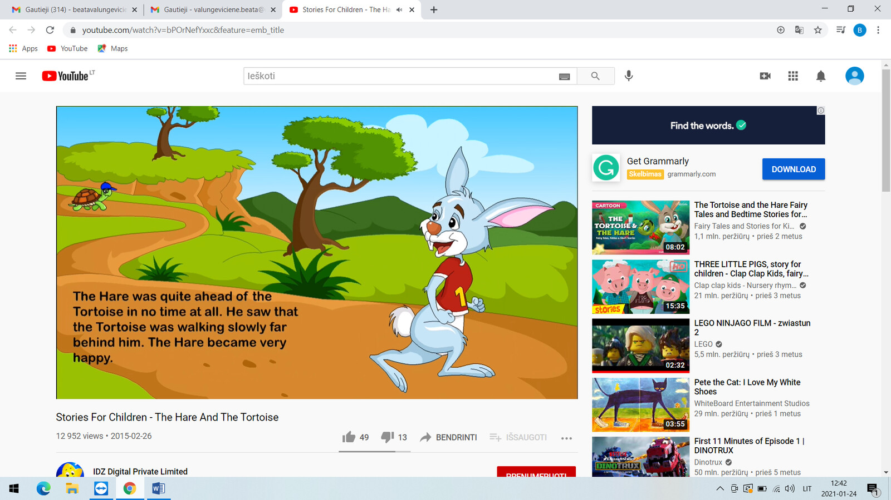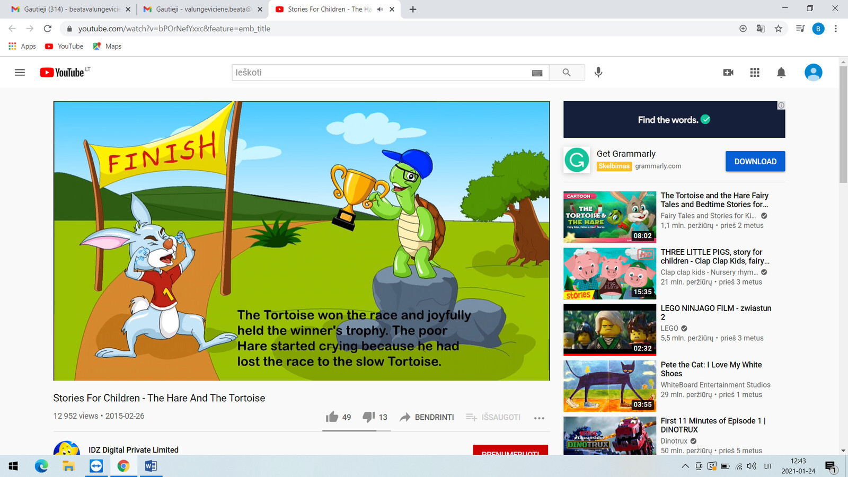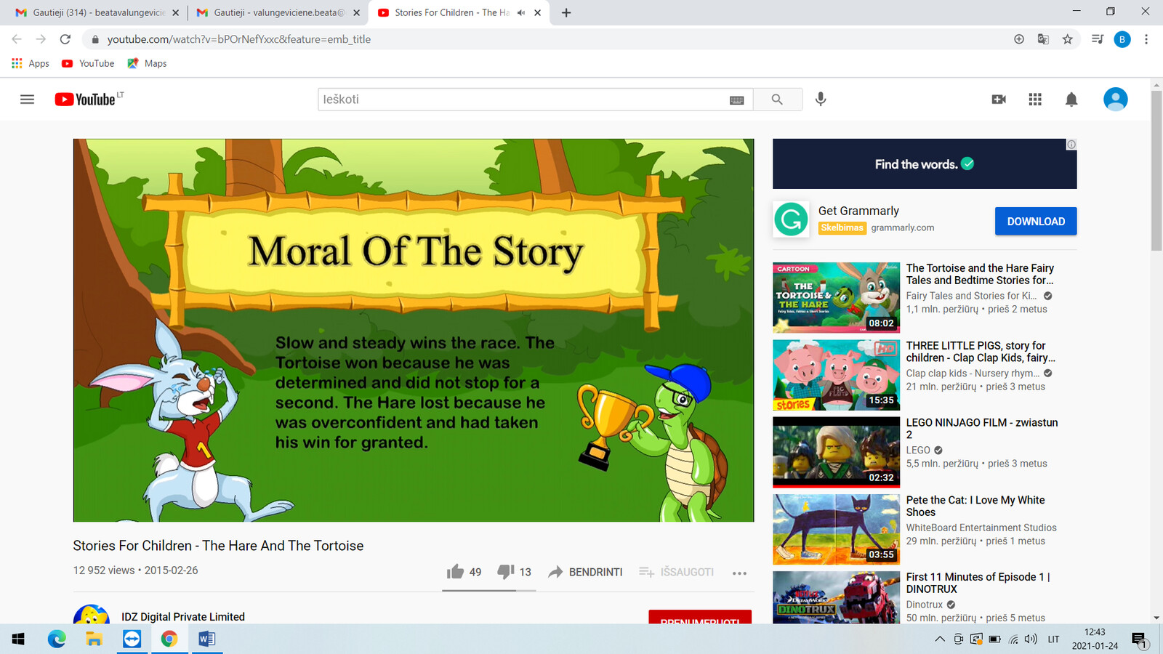
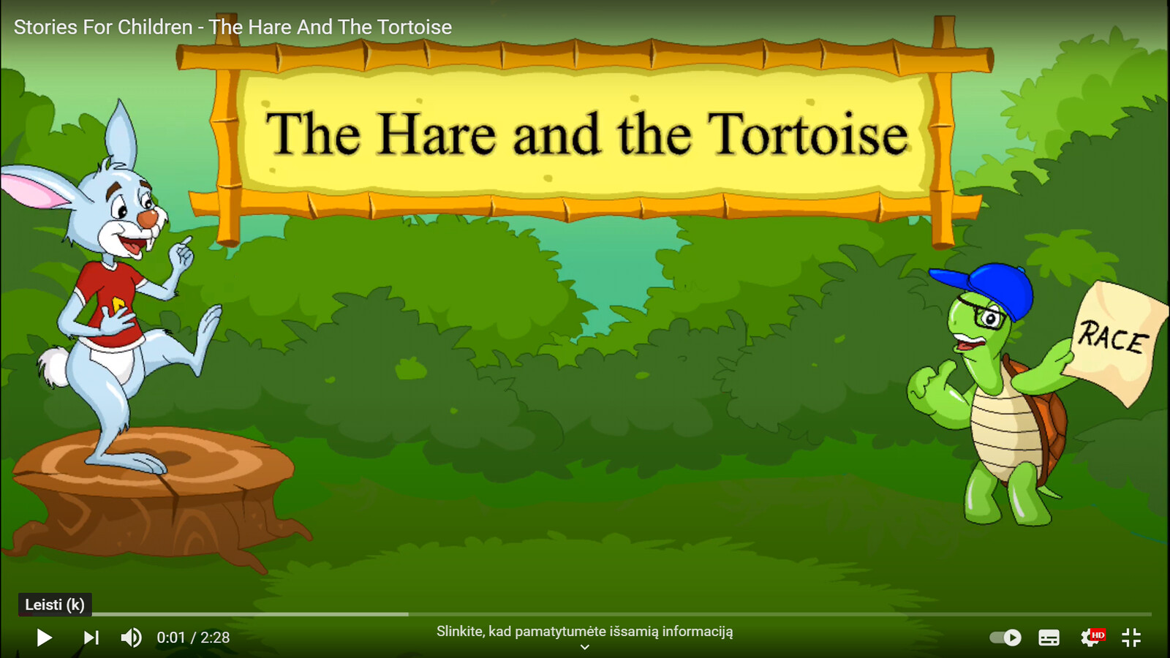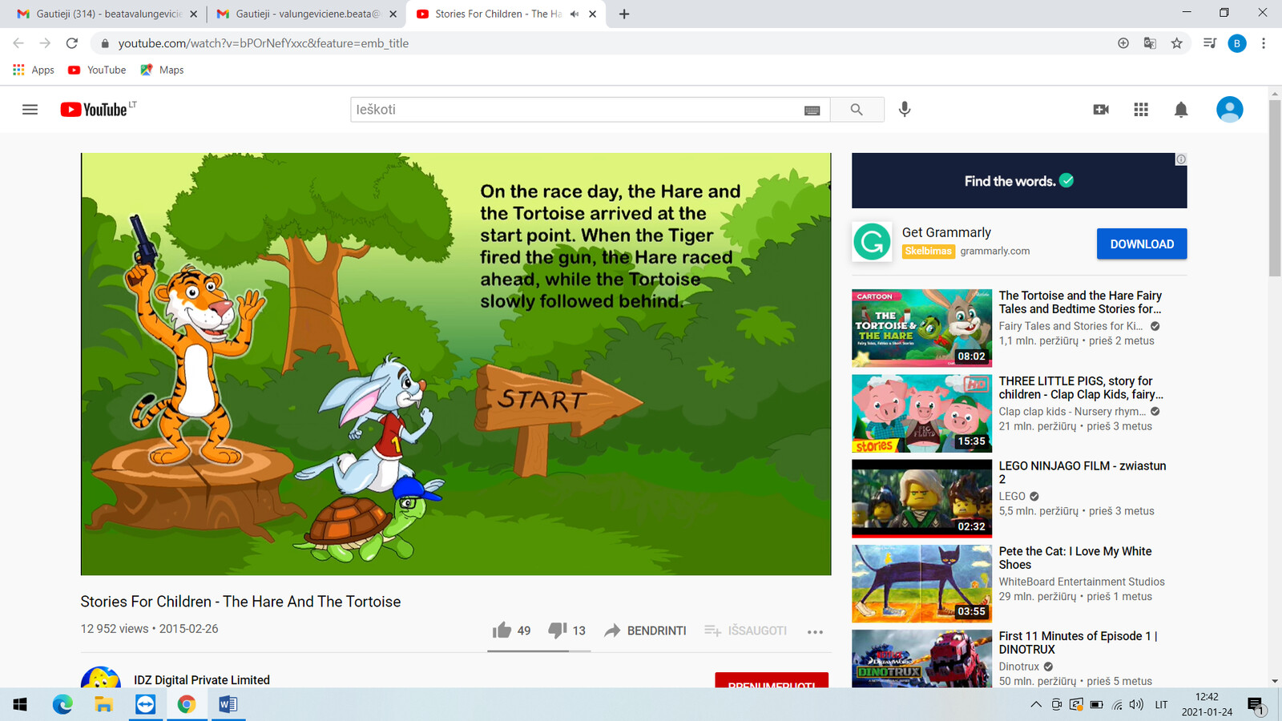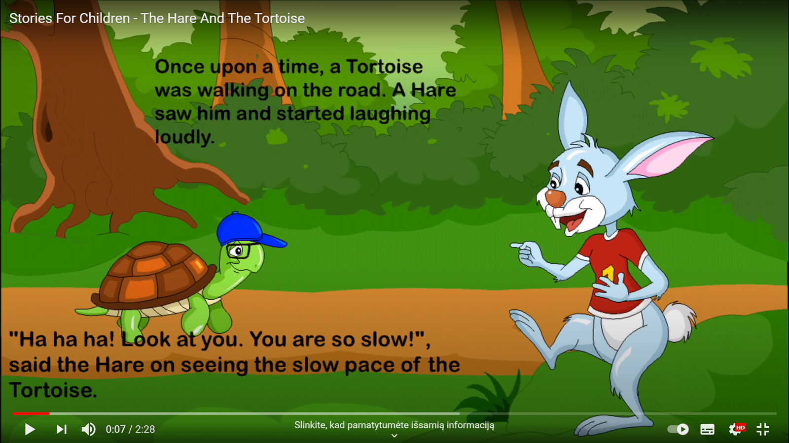
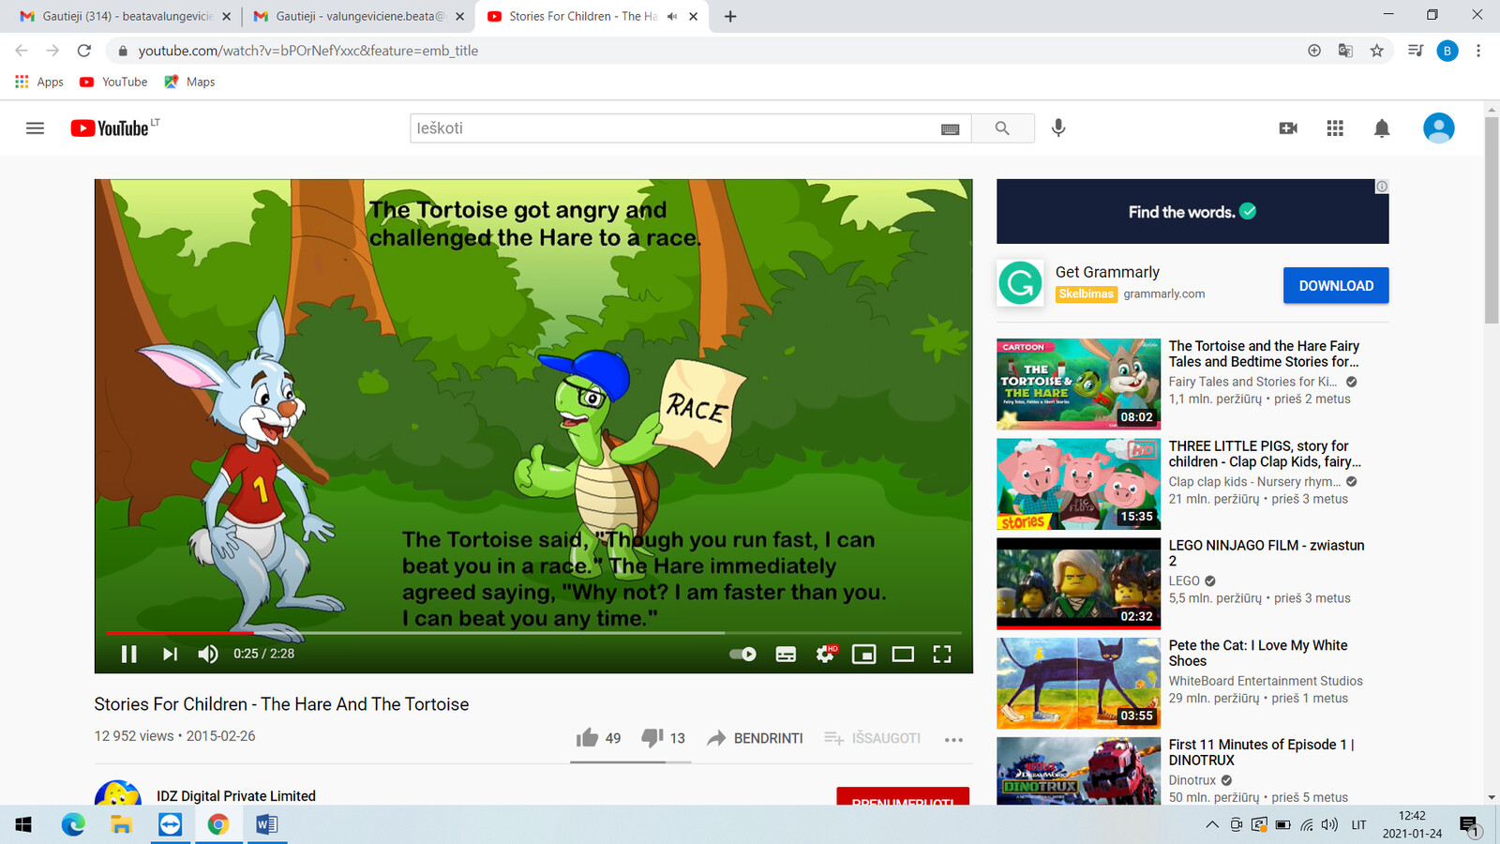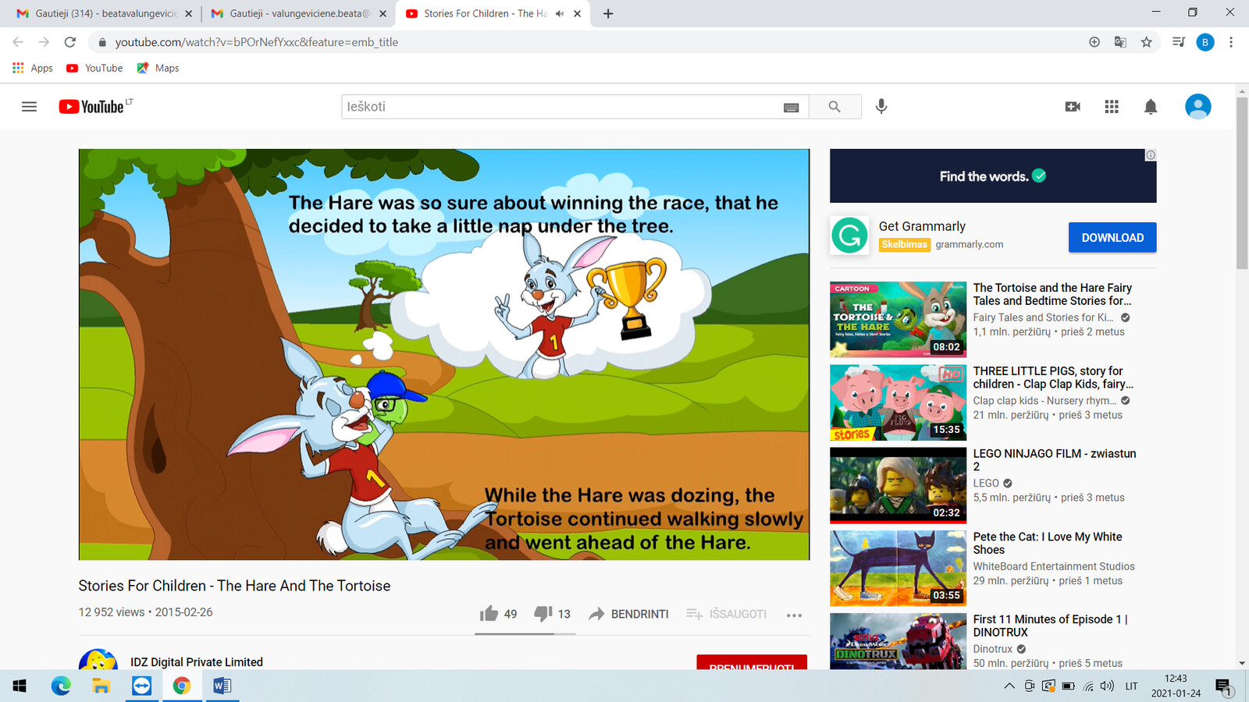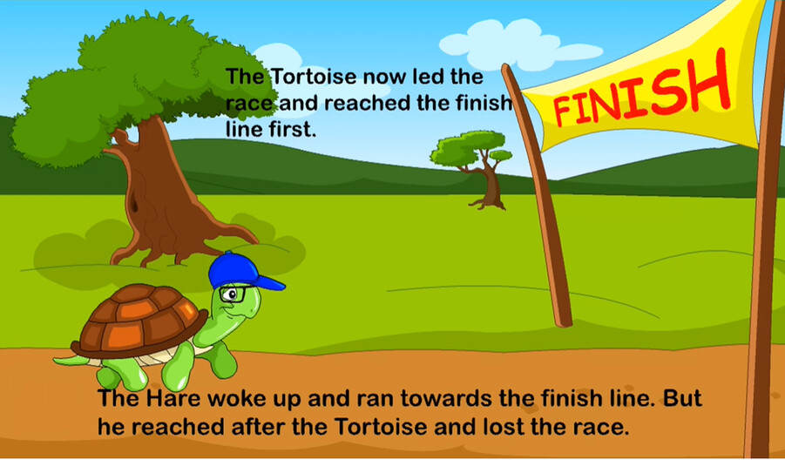

- After–watching: Each sentence has a mistake. Find the mistake and correct it.
- The tortoise started laughing loudly. The hare__
- The tortoise was happy. __________
- The cat fired the gun. __________
- The hare decided to run faster. __________
- The tortoise was walking quickly. __________
- The hare reached the finish line first. __________
VEIKLOS APRAŠAS
Numatomi pasiekimai | Supranta trumpus animacinius filmukus apie pažįstamus dalykus, kai kalbama lėtai ir aiškiai.
Komunikacinės intencijos | Įvardyti, konstatuoti
Abstrakčiosios sąvokos | Laiko raiška (pasikartojimas, seka, pabaiga)  Požymio raiška (fizinė būklė)
Aktuali gramatika | Past simple, regular verbs  Adverbs
Tema, potemė. Leksika / konkrečiosios sąvokos | Draugai  Žaidimai, sportas
Tarpdalykinis elementas | Literatūra  Informacinės technologijos
Ugdomos kompetencijos | Socialinė-emocinė (dirbs poroje)  Kultūrinė (susipažins su klasikine pasaka)
Mokinio kompetencijos | - Kūrybiškumo: ieško informacijos, analizuoja, atsirinka  - Socialinė, emocinė: empatija, socialinis sąmoningumas

Interakcijos virtualioje erdvėje veiklų pavyzdžiai. A1 kalbos mokėjimo lygis. 4 klasė.
NUOTOLINĖS PAMOKOS PLANAS

PASIEKIMAI: Interakcija virtualioje erdvėje: Dalyvavimas pokalbyje, diskusijoje virtualioje erdvėje. Apsikeitimas replikomis realiu laiku. Asmeninių įrašų bei nuorodų paskelbimas. Komentarų rašymas.
VEIKLOS EIGA
- Pristatykite mokiniams temą, naudodami minčių lietų, žodžių spėjimą iš sumaišytų raidžių, pvz., ICMRHSSAT – Christmas, RSPEESTN-–present ir t.t. 3 min .
- Užduokite klausimą, kuris sutelktų mokinių dėmesį į temą (pvz., Kodėl vaikai labai laukia Kalėdų? Kada mes švenčiame Kalėdas? ir t.t. 3 min.
- Darbas grupėse, skirtinguose kambariuose. Pateikite mokiniams diskusijos klausimą pvz., „Kokia kalėdinė dovana geriausia dešimtmečiui? Kodėl?“. Aptarę grupės nuomonę, vaikai gali išsakyti pokalbių skiltyje ar kitoje virtualioje erdvėje, kurią naudojate su vaikais, pvz., Padlet platformoje suformuokite atskiras skiltis grupėms; matydami kitos grupės komentarus vaikai dirbs produktyviau. Padlet nuoroda mokiniams pateikiama pokalbių skiltyje. Po duoto laiko bus patogu visiems kartu aptarti grupių nuomones. 10 min.
- Darbas grupėse, skirtinguose kambariuose. Paprašykite mokinių grupėse susisteminti diskusijos informaciją, pvz., kokia dovana tinkamiausia berniukams ir mergaitėms, ar svarbiau dėmesys ar dovanos dydis, kaina ir t.t. 10 min.
- Kartu su klase sugalvokite penkis trumpus klausimus apie kalėdines dovanas. Klausimus aptarkite prieš pradedant apklausą, juos užrašykite ekrane. Galite pateikti žodžius: Would you like a bike/ a book/ a…./ a …. for Christmas? What would you like for Christmas this year? 5 min.
- Darbas porose, pokalbių skiltyje. Rašydami asmenines žinutes mokiniai atlieka apklausą, kurioje žinutėmis virtualioje erdvėje turite apklausti 3 žmones. 6 min.
- Aptarkite kelių mokinių apklausos rezultatus. 3 min.
- Pamokos aptarimas įvertinimas/ įsivertinimas. 5 min.
Galima tema kitai pamokai – „Kalėdiniai sveikinimai“. Mokiniai kurs virtualų sveikinimą.
VEIKLOS APRAŠAS
Numatomi pasiekimai | - Sukuria trumpas žinutes apie save ir savo pomėgius.  - Rašo trumpus komentarus, reaguoja į paprastus įrašus vartodami šabloniškas frazes ir naudodamiesi vertimo įrankiais. Išsako nuomonę apie paprastus įrašus naudodami trumpas standartines frazes.  - Laikosi saugos reikalavimų ir etikos normų.
Komunikacinės intencijos | - Pradėti pokalbį  - Leisti kalbėti kitam, paskatinti tęsti  - Paklausti informacijos  - Atsakyti į klausimą  - Apibendrinti, padaryti išvadas, užbaigti  - Parodyti, kad nesupranta
Abstrakčiosios sąvokos | - Matmenys (dydis, forma)  - Laikas (konkretus laikas, laiko nuoroda)  - Kiekybė (skaičius, kiekis, lyginimas)  - Požymis (spalva)  - Vertinamasis požymis (vertė, kaina)
Aktuali gramatika | - Būdvardžių laipsniai / Comparison of adjectives: good/ better/ the best  - Būsimasis laikas / Future tenses: I’d like  - Klausimai / Questions: What, Why
Tema, potemė.  Leksika / konkrečiosios sąvokos | - Kultūrinis gyvenimas: Tradicinės šventės: Kalėdos: dovanos.  - Apie save: pomėgiai.
Tarpdalykinis elementas | - Informacinės technologijos
Ugdomos kompetencijos | - Socialinė-emocinė (dirba komandoje)  - Kultūrinė (aptaria kalendorinę šventę, tradicijas)  - Skaitmeninė (bendrauja virtualioje erdvėje)
Teksto apimtis. Pranešimo trukmė | Apibendrinimus mokinai gali pateikti 3–5 sakinių tekstu arba diagrama.
Vertinimo kriterijai | Sakytinė ir rašytinė interakcija virtualioje erdvėje  IV lygis (aukštesnysis). Savarankiškai atlieka visas sakytinės ir rašytinės interakcijos virtualioje erdvėje užduotis pagal programos reikalavimus nurodytomis sąlygomis. Gali suteikti pagalbą kitiems. Sėkmingai pasiekia komunikacinį tikslą. Žinomas leksines ir gramatines struktūras vartoja taisyklingai. Rezultatai parodo, jog tikslingai naudojamasi interakcijos strategijomis.  III lygis (pagrindinis). Atlieka didžiąją dalį sakytinės ir rašytinės interakcijos virtualioje erdvėje užduočių pagal programos reikalavimus nurodytomis sąlygomis. Atliekant sudėtingesnes užduotis teikia pagalbą. Interakcijos sėkmė iš dalies priklauso nuo grįžtamojo ryšio. Žinomas leksines ir gramatines struktūras beveik visada vartoja taisyklingai. Rezultatai parodo, jog naudojamasi interakcijos strategijomis, tačiau ne visuomet tikslingai.  II lygis (patenkinamas). Iš dalies atlieka sakytinės ir rašytinės interakcijos virtualioje erdvėje užduotis pagal programos reikalavimus nurodytomis sąlygomis. Interakcijos sėkmė priklauso nuo papildomos informacijos ir grįžtamojo ryšio. Žinomas leksines ir gramatines struktūras vartoja iš esmės taisyklingai. Rezultatai parodo, jog naudojamasi kai kuriomis interakcijos strategijomis.  I lygis (slenkstis). Minimaliai atlieka sakytinės ir rašytinės interakcijos virtualioje erdvėje užduotis pagal programos reikalavimus nurodytomis sąlygomis. Interakcijos sėkmė priklauso papildomos informacijos. Žinomas leksines ir gramatines struktūras vartoja iš dalies taisyklingai. Rezultatai parodo, jog interakcijos strategijomis naudojamasi labai ribotai.

Vartojamos kalbos | Tikėtina, kad mokiniai visais veiklos etapais vartos užsienio kalbą.  Komandų pasirengimo etapu gali būti vartojama ir gimtoji kalba.

Kaip ugdyti aukštesnius pasiekimus

Bendrosios nuostatos
Mokantis užsienio kalbų efektyviausiais laikomi tie mokymosi metodai, kurie įgalina pasiekti geriausių rezultatų. Mokymosi metodų atranką mokantis užsienio kalbų suponuoja individuliai (grupei ar mokiniui) keliami ar išsikelti mokymosi tikslai ir uždaviniai.
Mokymosi metodų/būdų atranka sąlygojama suformuluotų siektinų kalbos mokymosi rezultatų Bendruosiuose Europos kalbų Metmenyse (BEKM, 2020): išmokti vartoti užsienio kalbą įvairiose kalbos vartojimo srityse įvairiais tikslais. Šiuo požiūriu svarbiu kalbos mokymosi proceso akcentu tampa kuo didesnis jo priartinimas prie realių gyvenimo situacijų, kuriose gali būti vartojama kalba.
Kalbos mokymasis glaudžiai siejamas su socialine veikla. Tai įgalina mokytoją organizuojant darbą naudoti įvairias socialines darbo formas – darbą grupėmis, poromis, skatinti bendradarbiauti, teikti pagalbą, siekti bendro supratimo.
Bene vienu iš svarbiausių dalykų, nuo kurio priklauso konkretaus mokinio kalbos mokymosi rezultatas, yra mokymosi motyvacija. Motyvaciją kelti galima aiškiai formuluojant mokymosi uždavinius, parenkant aktualią mokomąją medžiagą (tekstus, situacijas), pritaikant užduotis pagal mokinio galimybes, nuolat teikiant grįžtamąjį ryšį. Matydamas, jog daro aiškią pažangą, mokinys noriai mokysis užsienio kalbos.
Šiame skyriuje pateikiami bendro pobūdžio patarimai, kaip organizuoti užsienio kalbos mokymąsi ugdant atskirų kalbinės veiklos sričių gebėjimus. Akcentuojama kalbos mokymosi specifika priklausomai nuo siekiamo kalbos mokymosi lygio ir (iš dalies) mokinių amžiaus. Įvardijamos siūlomos veiklos, užduočių tipai, bendrais bruožais teikiami patarimai dėl mokinių veiklos organizavimo ir grįžtamojo ryšio.

Prieš–A1/A1 kalbos mokėjimo lygis. Pradinio ugdymo pakopa
Kaip padėti mokiniams siekti geresnių rezultatų? Kas skatina motyvaciją ir pažangą?
Humanistinė filosofija / ugdymo kryptis | - Pozityvi nuostata, palanki psichologinė terpė  - Mokinio individualumo pripažinimas, jo poreikių pažinimas  - Kognityvinių ir emocinių aspektų dermė  - Daugialypis intelektas (mokymasis visais pojūčiais)  - Kūrybiškumas  - Vizualumas
Mokymo metodai / aktyvios veiklos | - Žaidimai (stalo, judrieji, kompiuteriniai)  - Tyrinėjimas  - Integruotos veiklos  - Grupiniai projektai  - Klausimai (atviro tipo, diskusiniai)
Mokymo(si) priemonės / ugdymo aplinkos | - Klasės aplinka (baldų mobilumas, kilimas)  - Nemokyklinės erdvės (muziejus, gamykla, parduotuvė)  - Gamta (kiemas, parkas, miškas)  - Mobilieji įrenginiai  - Audioknygos, videoįrašai
Grįžtamasis ryšys / vertinimas, įsivertinimas | - Tikslų išsikėlimas, suvokimas ir rezultatų refleksija  - Nuolatinis įsivertinimas, pažangos fiksavimas (aplanko metodas)  - Idiografinis / Individualus vertinimas  - Individuali mokytojo pagalba mokiniui  - Mokinių vieno kitam pagalba  - Tėvų įtraukimas
Tarpdalykinių temų integravimas ir dermė su kitais dalykais

Bendrosios nuostatos
Užsienio kalbų ugdymo programos numato įvairias tarpdalykinės integracijos galimybes.
Kalbinių veiklų ir procesų įvairovė užsienio kalbos pamokose įgyvendinama integruojant kitų dalykų žinias ir gebėjimus, mokymo(si) būdus, pvz., analizuojant užsienio kalbos sistemą remiamasi gimtosios kalbos ir kitų užsienio kalbų žiniomis; taikomi meninio ugdymo elementai – dainavimas, piešimas, vaidyba; informacinių technologijų dalyko gebėjimai taikomi ne tik atsirenkant tinkamą informaciją iš skaitmeninių šaltinių, vertinant jos patikimumą, bet ir naudojant mokomąsias kalbų programėles, kuriant pateiktis, filmukus ar atliekant užduotis ir komunikuojant virtualiose platformose pan.
Užsienio kalbos programose numatomas turinys, temos ir potemės remiasi kitų dalykų turiniu ir tematika, aktualizuoja tarpdalykines temas, pvz., etninė kultūra, pilietinė visuomenė, lygios galimybės, atsakingas vartojimas, technologijos, inovacijos ir pan.
Šiame skyriuje pateikiama tarpdalykinių temų integravimo lentelė, kuri nurodo tarpdalykinių temų, užsienio kalbos dalyko ir kitų mokomųjų dalykų turinio sąsajas. Teminiu pagrindu paremta integracija įgyvendinama atsižvelgiant į persiklojantį dalykų turinį ir ugdymo koncentro specifiką.
Natūrali užsienio kalbos dalyko turinio dermė su kitais dalykais leidžia taikyti įvairias IDUKM formas. Metodinės rekomendacijose pateikiami įvairios trukmės IDUKM modulių ir projektinių veiklų pavyzdžiai, kurie leidžia lanksčiai planuoti darbą: vieno ar dviejų / kelių skirtingų dalykų mokytojai gali pasirinkti temą, mokymo(si) metodus ir sukurti tinkamas mokymo(si) aplinkas ir užduotis, užtikrinančias integruojamų dalykų dermę. IDUKM užtikrina mokymo(si) būdų įvairovę, didina mokymosi motyvaciją, leidžia mokiniams siekti aukštesnio kalbos mokėjimo lygio. Šie moduliai gali būti įgyvendinami kaip 30 proc. pasirenkamo užsienio kalbų programos turinio dalis.
Tarpdalykinių temų įgyvendinimo galimybės užsienio kalbos pamokose 3-4 klasėse.
Tarpdalykinės temos (skliausteliuose nurodyti temų numeriai iš bendro temų sąrašo) | Tarpdalykinių temų įgyvendinimo galimybės užsienio kalbos pamokose 3-4 klasėse
Gimtoji kalba (1) | Mokiniai įvardija savo gimtąją kalbą / namų kalbą ar kalbas / Lietuvos valstybinę kalbą.
Tradicijos ir papročiai  (2.1.) | Mokiniai trumpai papasakoja, kaip švenčia svarbiausias kalendorines šventes namuose ar mokykloje, apibūdina jų ypatumus.
Kultūros paveldas (3) | Mokiniai įvardija Lietuvos istorijai ir kultūrai svarbias vietas, trumpai jas apibūdina. Jei jose lankėsi, pateikia savo įspūdžius.
Kultūrų įvairovė,  daugiakalbystė (5) | Mokiniai atpažįsta Lietuvos etninių grupių ir jų kalbų pavadinimus. Mokiniai pasako, kokios užsienio kalbos mokosi, kokiose užsienio šalyse ta kalba yra vartojama.
Asmenybės, idėjos (8) | Mokiniai įvardija, kokiomis asmenybėmis žavisi, kokia jų profesija ir veikla.
Pažangios technologijos ir inovacijos (9.3) | Mokiniai įvardija namuose turimus buitinius prietaisus, jiems žinomas mobilias komunikavimo priemones.
Aplinkos tvarumas (11). Atsakingas vartojimas (11.6.) | Mokiniai įvardija atliekų tipus, pasako, kaip rūšiuoti atliekas pagal rūšiavimo konteinerius, trumpai paaiškina, kodėl yra svarbu rūšiuoti.  Rūšiuoja atliekas ir jas įvardija.
Sveikata, sveika gyvensena (14) | Mokiniai įvardija ir klasifikuoja maisto produktus, identifikuoja sveiką / nesveiką maistą; trumpai nusako, kodėl yra svarbu mankštintis, sportuoti, laikytis dienos režimo ir pan.
Asmens savybių ugdymasis (14.1) | Mokiniai nusako savo pomėgius, laisvalaikio veiklas, paaiškina, kodėl jiems patinka atlikti įvardytas veiklas.
Saugus elgesys (14.4) | Mokiniai gali aptarti pagrindinius saugaus elgesio internete principus; dviratininkų / riedutininkų / pėsčiųjų elgesio kelyje taisykles.
Ugdymas karjerai (16) | Mokiniai įvardija savo šeimos / giminės narių profesijas; trumpai apibūdina įvairių profesijų atstovų funkcijas; nurodo vietas, kur atliekami įvairūs darbai; įvardija savo svajonių darbą / profesiją.
Europos sąjunga (17) | Mokiniai atpažįsta kai kurių ES šalių pavadinimus, vėliavas, lankytinas vietas; įvardija sostines. Jei lankėsi kokioje nors šalyje, pasako, ką matė, kas patiko.

Tarpdalykinių temų integravimo galimybės užsienio kalbų pamokose
Tarpdalykinių temų integracijos lentelės tikslas – atskleisti tarpdalykinių temų ir užsienio kalbos dalyko turinio, t.y. temų, potemių sąsajas bei parodyti galimus ryšius su kitais mokomaisiais dalykais. Organizuodamas tarpdalykines veiklas pirmosios ar antrosios užsienio kalbos mokytojas atsižvelgia į mokinių amžių ir esamus pasiekimus.
Juoda spalva lentelėje nurodomos orientacinės veiklos ir užsienio kalbos pasiekimai.
Mėlyna spalva lentelėje nurodomos užsienio kalbos dalyko temos, potemės, kurios siejasi su tarpdalykine tema.
Raudona spalva nurodomos sąsajos su kitais mokomaisiais dalykais ir jų turiniu, galimybė inicijuoti IDUKM (angl. CLIL) pamokas.

Tarpdalykinė tema | Prieš–A1 / A1 kalbos mokėjimo lygiai
Gimtoji kalba | Lygina užsienio kalbos ir gimtosios lietuvių ar kitos kalbos garsus ir raides. Ieško panašių žodžių gimtojoje ir užsienio kalboje. Pasako, kokia gimtoji kalba, namų kalba. Pasako, kokia Lietuvos valstybinė kalba. Temos, potemės: Apie save (pilietybė, tautybė, gyvenamoji vieta ir kt.); Kalbų šeima, kalbų grupės ir kitos temos. Tarpdalykinė integracija: Lietuvių kalba ir literatūra.
Etninė kultūra: tradicijos ir papročiai, etnografiniai regionai. | Žodžiais ar raštu apibūdina tradicines šeimos šventes, įvardija kalbos šalies švenčių pavadinimus, ieško lietuviškų švenčių atitikmenų. Supranta trumpų audio, video įrašų, pastraipų pagrindinę mintį apie pasirinktą šventę; geba sukurti ne mažiau 5 skaidrių pateiktis arba trumpą vaizdo įrašą.  Temos, potemės: Kultūrinis gyvenimas (šeimos šventės ir kt.). Tarpdalykinė integracija: lietuvių kalba ir literatūra, technologijos, etika, pilietiškumo pagrindai.
Kultūrų įvairovė, daugiakalbystė | Suvokia kai kuriuos kitų šalių kultūrinio  gyvenimo bruožus, juos lygina su savo  gyvenamosios ir /ar gimtosios šalies kultūrinio  gyvenimo elementais paprastose komunikacinėse situacijose. Plėtoja kultūrinę savimonę, supranta kitokį mąstymą, kultūrą, gyvenseną, jauseną paprastais žodžiais ir sakiniais reikšdami mintis įvairiomis temomis. Naudoja paprastas kitų kultūrų bendravimo taisykles (pvz., pasisveikina, atsisveikina, padėkoja, atsiprašo). Atpažįsta ir naudoja tarptautinius žodžius ir ženklus, kurie kartojasi įvairiose kalbose. Gretina antrosios užsienio kalbos sistemos elementus su gimtąja ir (ar) valstybine ir pirmąja užsienio kalba. Temos, potemės: Apie save (vardas, pavardė, amžius, pilietybė, tautybė, gyvenamoji vieta ir kt.), Kalbos šalis/šalys (miesai, šalies įžymybės ir kt.) Kultūrinis gyvenimas (nacionalinės šventės ir kt.). Tarpdalykinė integracija: lietuvių kalba ir literatūra, I-oji užsienio kalba, etika, istorija, geografija,pilietiškumo pagrindai.
Pilietinės visuomenės savikūra  Migracija ir geopolitiniai konfliktų sprendimai. | Plėtoti savo kaip asmens ir kaip individo vaidmens visuomenėje suvokimą žodžiais ir paprastais sakiniais kalbant arba rašant apie save, savo santykį su artimiausia aplinka šeima, draugais ir kt. Temos, potemės: Apie save (vardas, pavardė, amžius, pilietybė, tautybė, gyvenamoji vieta ir kt.). Tarpasmeniniai santykiai, šeima (šeimos sudėtis, šeimos narių profesijos, hobiai ir kt.). Jaunimo gyvenimas (draugai ir kt.). Tarpdalykinė integracija: lietuvių kalba ir literatūra, etika, istorija, pilietiškumo pagrindai.
Asmenybės, idėjos | Žodžiais ir paprastais sakiniais raštu ar žodžiu apibūdina kalbos šalies/šalių įžymų miestą ir su juo susijusį įžymų asmenį, patinkanti artimos aplinkos žmogų. Suvokia trumpus vaizdine medžiaga paremtus tekstus, geba sukurti ne mažiau 5 skaidrių pateiktį arba trumpą vaizdo įrašą. Temos, potemės: Kalbos šalis / šalys (miestai, šalies įžymybės ir kt.). Geografinė šalies padėtis. Didžiausi šalies miestai, gyventojai. Tarpdalykinė integracija: lietuvių kalba ir literatūra, istorija, geografija, etika, pilietiškumo pagrindai.
Pasaulis be skurdo ir bado
Žiedinė ekonomika, pridėtinę vertę kuriančios darbo vietos
Pažangios technologijos ir inovacijos | Žodžiu arba raštu apibūdina inovatyvias mokymo priemones (pvz., išmanioji lenta), kambario daiktus (pvz., kompiuteris, TV), informacines priemones (pvz., išmanusis telefonas), geba pasakyti, kokiomis mėgsta naudotis, o kokiomis ne. Temos ir potemės: Informacinės priemonės (media) ir skaitmeninės technologijos (pomėgiai); Mokymasis, kasdienė veikla (mokomieji dalykai, mokykliniai reikmenys, pamokų tvarkaraštis ir kt.). Gyvenamoji aplinka (klasė, kambarys ir kt.). Tarpdalykinė intgeracija: IT, technologijos, pilietiškumo pagrindai.
Aplinkos apsauga
Ekosistemų, biologinės įvairovės apsauga | Žodžiais ir paprastais sakiniais apibūdina artimiausios aplinkos gyvūnų ir augalų pavadinimus, savo augintinį, suvokia atsakingą elgesį su gyvūnais. Kurias trumpas pateiktis ir filmukus apei savo gyvūną. Temos, potemės: Gamta, ekologija (naminiai gyvūnai, metų laikai ir kt.) Tarpdalykinė integracija: geografija, biologija, etika.
Klimato kaitos prevencija, darni energetika, transportas | Žodžiu arba raštu apibūdina metų laikus, įsisavina transporto priemonių pavadinimus, klasėje ar kambaryje turimus elektros prietaisus. Temos, potemės: Gamta, ekologija (naminiai gyvūnai, metų laikai ir kt.). Transportas, kelionės (orientavimasis erdvėje, transporto priemonės ir kt.). Mokymasis, kasdienė veikla (mokomieji dalykai, mokykliniai reikmenys, pamokų tvarkaraštis ir kt.).  Tarpdalykinė integracija: geografija, technologijos, pilietiškumo pagrindai.
Tvarūs miestai ir gyvenvietės | Žodžiais ir paprastais sakiniais apibūdina artimiausią aplinką, pvz., klasę ir kambarį, transportas, kuriuos vykstu į mokyklą, kelias į mokyklą. Supranta trumpus vaizdine medžiaga paremtus tekstus ar video įrašus, kuria trumpas pateiktis ir filmukus, kuriuose pristato save kambarį arba klasę. Įsisavina transporto priemonių pavadinimus. Temos ir potemės: Gyvenamoji aplinka (klasė, kambarys ir kt.). Transportas, kelionės (orientavimasis erdvėje, transporto priemonės ir kt.). Tarpdalykinė integracija: geografija, technologijos, pilietiškumo pagrindai.
Tausojantis žemės ūkis, sveiki maisto produktai | Žodžiu arba raštu apibūdina maisto produktų pavadinimus, maitinimosi įpročius. Geba pasakyti, kas patinka, ir nepatinka, kalbėdami kasdienėmis temomis. Tema, potemės: Sveikata, sveika gyvensena (maisto produktai kt.). Tarpdalykinė integracija: technologijos, pilietiškumo pagrindai.
Atsakingas vartojimas, gamtos išteklių tausojimas | Žodžiu arba raštu įvardija transporto priemones, klasėje ar kambaryje turimus elektros prietaisus.  Temos, potemės: Transportas, kelionės (orientavimasis erdvėje, transporto priemonės ir kt.). Gyvenamoji aplinka (klasė, kambarys ir kt.). Tarpdalykinė integracija: geografija, technologijos, pilietiškumo pagrindai.
Asmens savybių ugdymas.  Streso įveika.  Rūpinimasis savo ir kitų sveikata. Saugus elgesys.  Žalingų įpročių prevencija. | Žodžiais ir paprastais sakinius žodžiu arba raštu apibūdina kūno dalių, maisto produktų pavadinimus, maitinimosi įpročius, sveikatai naudingas laisvalaikio veiklas ir hobius, pvz., maudymasis, važinėjimas dviračiu, sportas. Geba pasakyti, kas patinka, ir nepatinka, kalbėdami apie maistą. Tema, potemės: Sveika gyvensena (kūno dalys, maisto produktai, aktyvi veikla, būsenos raiška ir kt.). Tarpdalykinė integracija: fizinis ugdymas, socialinis, emocinis, sveikatos ugdymas ir žmogaus sauga, technologijos, pilietiškumo pagrindai.
Žmogaus teisės, lygios galimybės | Žodžiu arba raštu apibūdina skirtingų lyčių šeimos narius, jų profesijas, draugus. Skiria ir vartoja mandagias ir etiškas kreipimosi, pasisveikinimo, atsisveikinimo sąvokas, tautybių, pvz., aš esu lietuvis pavadinimus. Temos, potemės: Apie save (vardas, pavardė, amžius, pilietybė, tautybė, gyvenamoji vieta ir kt.). Tarpasmeniniai santykiai, šeima (šeimos sudėtis, šeimos narių profesijos, hobiai ir kt.). Jaunimo gyvenimas (draugai ir kt.). Tarpdalykinė integracija: etika, socialinis, emocinis, sveikatos ugdymas ir žmogaus sauga.
Mokymasis visą gyvenimą | Žodžiu arba raštu apibūdina mokomuosius dalykus, geba pasakyti, kokių dalykų mokytis patinka ar nepatinka. Supranta trumpus vaizdine medžiaga paremtus tekstus apie mokymosi aplinką.Temos, potemės: Mokymasis, kasdienė veikla (mokomieji dalykai, mokykliniai reikmenys, pamokų tvarkaraštis ir kt.). Tarpdalykinė integracija: etika, ekonomika ir verslumo programa, socialinis, emocinis, sveikatos ugdymas ir žmogaus sauga, pilietiškumo pagrindai.
Finansų planavimas ir valdymas
Ugdymas karjerai | Žodžiu arba raštu apibūdina šeimos narių profesijas. Supranta trumpus vaizdine medžiaga paremtus tekstus apie profesijas. Temos, potemės: Šeimos narių profesijos, hobiai ir kt.. Tarpdalykinė integracija: įvairūs dalykai.

Tarpdalykinių temų integravimo veiklų pavyzdžiai
TARPDALYKINĖ TEMA | VEIKLOS PAVYZDYS  2–4 klasės
Idėjos, asmenybės | Pasako, kokiomis asmenybėmis žavisi, kokia jų profesija/veikla.
Gimtoji kalba, valstybinė kalba | Pasako, kokia gimtoji kalba, namų kalba.  Pasako, kokia Lietuvos valstybinė kalba.
Lygios galimybės (lyčių, negalios, amžiaus, tautybės, rasės ir kt. požiūriu) | Pasako, kokios yra pagrindinės žmogaus teisės.

Užsienio kalba ir Informatika: dalykų ugdymo dermė

Prieš–A1 kalbos mokėjimo lygis
UK pasiekimų sritis | Sakytinė ir rašytinė interakcija virtualioje erdvėje
Pasiekimai | Skelbia asmeninę informaciją pasirinkdami iš sąrašo; žaisdami renkasi žaidimo lygį, keičiasi informacija su kitais žaidimo dalyviais; laikosi saugos ir etikos normų.
IT pasiekimų sritis | Virtualioji komunikacija ir bendradarbiavimas
Pasiekimai | Komunikuoja skaitmeninėmis technologijomis ir bendradarbiauja virtualiosiose erdvėse, laikosi etikos principų. Įsivertina gebėjimus virtualiai komunikuoti ir bendradarbiauti.
Galimos veiklos | Skelbia sveikinimus, vartodami šablonines frazes.  Pateikia asmeninę informaciją, kai gali pasirinkti iš sąrašo.  Pildo formą įrašydami asmeninę informaciją, pvz.,vardą, šalį.  Žaisdami pasirenka iš sąrašo pvz., žaidimų lygį, spalvą, formą.  Žaisdami keičiasi informacija su kitais žaidimo dalyviais, kai pateikiama vaizdinė pagalba ar pavyzdžiai.

A1 kalbos mokėjimo lygis
UK pasiekimų sritis | Audiovizualinio teksto kūrimas
Pasiekimai | Kuria nedidelės apimties pateiktis su užrašais, labai trumpus vaizdo ir garso įrašus apie savo aplinką, pažįstamus žmones.
IT pasiekimų sritis | Skaitmeninio turinio kūrimas
Pasiekimai | Ieško ir pritaiko skaitmeninį turinį dalykų mokymuisi, tinkamai vartoja sąvokas. Pasirenka priemones ir kuria skaitmeninį turinį. Tobulina sukurtą skaitmeninį turinį siekia išbaigto rezultato.
Galimos veiklos | Sukuria 3–5 skaidrių pateiktis apie savo aplinką su 1–2 sakinių užrašais ekrane.  Sukuria labai trumpą vaizdo ir garso įrašą apie savo aplinką, pažįstamus žmones.

A1 kalbos mokėjimo lygis
UK pasiekimų sritis | Sakytinė ir rašytinė interakcija virtualioje erdvėje
Pasiekimai | Skelbia trumpus įrašus apie save; rašo komentarus; vartodami šabloniškas frazes; keičiasi informacija apie pomėgius, veiklą; užpildo paprastą formą pateikdami asmeninę faktinę informaciją; laikosi saugos ir etikos normų.
IT pasiekimų sritis | Virtualioji komunikacija ir bendradarbiavimas
Pasiekimai | Komunikuoja skaitmeninėmis technologijomis ir bendradarbiauja virtualiosiose erdvėse, laikosi etikos principų. Įsivertina gebėjimus virtualiai komunikuoti ir bendradarbiauti.
Galimos veiklos | Skelbia trumpus įrašus apie save ir savo pomėgius.  Rašo trumpus komentarus, reaguoja į paprastus įrašus vartodami šabloniškas frazes ir naudodamiesi vertimo įrankiais.  Keičiasi informacija apie pomėgius, veiklą pasinaudodami vertimo įrankiais.  Išsako nuomonę apie paprastus internetinius įrašus vartodami trumpas standartines frazes.  Užpildo labai paprastą formą pateikdami faktinę asmeninę informaciją.

Kalbos medžiagos aprašai

Bendrosios nuostatos
Šiame skyriuje pateikiama anglų (I ir II užsienio kalbos), prancūzų, rusų, vokiečių (II užsienio kalbos) kalbinė medžiaga komunikacinių intencijų raiškos pavyzdžiai, abstrakčiųjų sąvokų raiškos pavyzdžiai, gramatinė medžiaga (morfologija ir sintaksė), rašybos ir skyrybos taisyklės.
Gramatinės medžiagos aprašai yra pateikti ir Bendrosiose programose, tačiau ten jie išskaidyti į atskirus mokymosi koncentrus, ir todėl nėra aiškiai matomas kategorijų pateikimo nuoseklumas. Čia gramatinė medžiaga, rašyba ir skyryba pateikiama lentelėse, apimančiose visus koncentrus, todėl aiškiai matoma gramatikos žinių ir gebėjimų raida.
Pateikiama kalbinė medžiaga yra reikalinga bendrosiose programose įvardytiems I konkretaus koncentro (2, 3–4 klasių) gebėjimams ugdyti, kiekvieno koncentro medžiaga orientuota į tam tikrą kalbos mokėjimo lygį pagal Bendruosius Europos kalbų metmenis (Prieš–A1, A1).
Šio skyriaus medžiaga bus papildyta prancūzų, rusų ir vokiečių kalbų abstrakčiųjų sąvokų, komunikacinių intencijų raiškos pavyzdžiais ir konkrečiųjų sąvokų (leksinių vienetų) sąrašais.

Komunikacinių intencijų raiškos pavyzdžiai. Anglų kalba

Komunikacinių intencijų sritis | Komunikacinės intencijos | Kalbinės raiškos pavyzdžiai anglų kalba
Bendravimo konvencijos | Atkreipti dėmesį, kreiptis | Excuse me.
Bendravimo konvencijos | Prisistatyti, susipažinti | Hello. My name is… Nice to meet you. Nice to meet you, too. How do you do? Pleased to meet you.
Bendravimo konvencijos | Pasisveikinti / Atsakyti į pasisveikinimą | Good morning/afternoon/evening. How are you today? How are you? I’m fine, thank you. And (how are) you? (I’m) very well, thank you. Hello. Hi. Nice to see you (again).
Bendravimo konvencijos | Atsisveikinti / Reaguoti į atsisveikinimą | Bye! Bye-bye! Goodbye! (I’ll) see you tomorrow/next week etc. See you!
Bendravimo konvencijos | Padėkoti / Reaguoti į padėką | Thank you so much/very much. Many thanks! It/That was very kind of you. I’m very grateful to you. You are welcome. Not at all. It’s a pleasure. Anytime.
Bendravimo konvencijos | Atsiprašyti / Priimti atsiprašymą | Sorry! I am (very) sorry! I’m so sorry. Please forgive me. I apologise. I do apologise. That’s all right. It doesn’t matter. Forget it. No problem.
Bendravimo konvencijos | Pasveikinti / Atsakyti į pasveikinimą | Congratulations! Thank you.
Bendravimo konvencijos | Pagirti / Atsakyti į pagyrimą | Great! Well done! Good job! Thank you. I’m doing my best.
Bendravimo konvencijos | Palinkėti, perduoti linkėjimą | Please give my regards/best wishes to your brother.
Bendravimo konvencijos | Apgailestauti, pareikšti užuojautą | Oh, dear... What a pity…. I’m sorry if I hurt you. I am (so) sorry to hear that you’ve lost your dog.
Faktinės informacijos gavimas ir pateikimas | Įvardyti, konstatuoti, pranešti | It is me.This is our classroom. He is the principal of our school. The bus has left.
Faktinės informacijos gavimas ir pateikimas | Patikslinti, paprašyti patikslinti, patvirtinti | I do like bananas. It was me who did it. No, it wasn’t yesterday, it was the day before yesterday. Are you sure it was a snake? Yes, it was. They lost the match, didn’t they? Yes, they did. You are not tired, are you? Yes, I am.
Faktinės informacijos gavimas ir pateikimas | Paklausti informacijos | When will the visitors arrive? Where is my bag? How do you make an omelette? How far is it to the nearest shopping centre? Why did you say that?
Faktinės informacijos gavimas ir pateikimas | Atsakyti į klausimą | Yes, he is. No, he is not. Yes I do. No. I don’t. At 6 p.m. On the table. Not very far. Because I am a club member.
Faktinės informacijos gavimas ir pateikimas | Reikšti / Paklausti apie žinojimą | Yes, he is. No, he isn’t. I know that… What is that? Whose book is this? Do you know where he lives? Did you know that…? Have you heard that… ? Have you heard of a singer called…? You know that, don’t you?
Nuostatos, nuomonės, požiūrio raiška | Reikšti / Paklausti apie nuomonę | I think … In my opinion… What do you think about it? What’s your oipinion?
Nuostatos, nuomonės, požiūrio raiška | Pritarti, nepritarti / Paklausti ar pritaria | I (quite) agree. That’s right. That’s correct. Indeed. Exactly. Of course. Certainly (not). I think/believe so. I don’t think so. I believe not. I don’t (quite) agree. That’s not right. I’m afraid you are not right. Would you agree that …? Do you think it’s nice? Don’t you think it’s nice?
Nuostatos, nuomonės, požiūrio raiška | Reikšti / Paklausti apie galimybę, tikimybę | He will certainly be there. They will probably lose. They may possibly win. It’s not (very) likely. It is likely you will pass the test. You are likely to pass the test. Is it possible that…? Is it likely that…?
Nuostatos, nuomonės, požiūrio raiška | Reikšti / Paklausti apie būtinumą, privalėjimą | Students must have enough sleep. We have to do it today. We are supposed to wash the dishes ater a meal. Must we get up at 6? Do we have to finish today? Are we supposed to do this every day?
Nuostatos, nuomonės, požiūrio raiška | Reikšti / Paklausti apie galėjimą, negalėjimą | I can understand Spanish but I can’t speak it very well. I am able to drive a car. John is unable to read yet. Can you speak Spanish? Are you able to ride a horse?
Nuostatos, nuomonės, požiūrio raiška | Paprašyti leidimo / Duoti leidimą / Reikšti draudimą | May I come in? Yes, please. Do you mind if I open the window? No, I don’t, go ahead. Is it all right if I put my coat here? Yes, of course. Please do. I’m afraid not. Pets are not allowed. You must not stand here, it’s dangerous. People are not supposed to walk on the grass.
Nuostatos, nuomonės, požiūrio raiška | Reikšti / Paklausti apie norą, ketinimą | I’m going to buy a new computer. Ann intends to go to America. I would like to have a break. We are thinking of driving to the seaside. Are you going to buy a new computer? What are you planning to study?
Nuostatos, nuomonės, požiūrio raiška | Reikšti / Paklausti apie poreikį, prioritetą | I’d prefer to go by train. I prefer hockey to football. I’d rather not choose this one. I’d rather drink juice than coke. Do you prefer coffee or tea? Which do you prefer? Where would you rather go? Which would you choose?
Nuostatos, nuomonės, požiūrio raiška | Reikšti / Paklausti apie patikimą, nepatikimą | This coffee is very good. I like swimming very much. I love cats. This tea is horrible. I do not like pizza. I hate garlic. Do you like sweets? Did you enjoy the concert? Do you like swimming? What do you like?
Nuostatos, nuomonės, požiūrio raiška | Reikšti / Paklausti apie įsitikinimą, abejojimą | I am (not) sure/certain. Are you sure? I doubt it. I have some doubts about it.
Emocijų raiška | Reikšti džiaugsmą, pasitenkinimą | That’s lovely/wonderful/great! How nice! I’m very pleased. I am/feel so happy. I am glad to see you here.
Emocijų raiška | Reikšti nusivylimą, nepasitenkinimą | Oh dear! I don’t feel very/at all happy. I feel/am feeling very unhappy/miserable. What a pity!
Emocijų raiška | Reikšti susidomėjimą, nustebimą | Really! Is that so! How interesting! What a surprise! How surprising!
Emocijų raiška | Reikšti abejingumą | How boring! I am bored by ads on TV. I am not interested in studying abroad. Sport does not interest me at all. I don’t mind if it’s summer or winter.
Emocijų raiška | Reikšti pasimetimą, nerimą, baimę | I’m at a loss. I’m worried about that. This worries me. I’m frightened. I’m afraid of…
Emocijų raiška | Reikšti viltį, raminti, paguosti | I hope so. Everything will be alright. All is fine, don’ worry.
Emocijų raiška | Reikšti apgailestavimą | What a pity! What a shame!
Emocijų raiška | Paklausti kitų asmenų apie emocijas | How do you feel about it? How are you feeling? Are you happy? Are you pleased? Does that surprise you? Is something worrying you?
Raginimas, įkalbinėjimas | Pasiūlyti, pakviesti ką nors atlikti | Let’s start! Shall we go? We could go for a walk. How about walking home? We might perhaps go by train. Why don’t we ask them to join us? What about a nice swim?
Raginimas, įkalbinėjimas | Priimti / Atsisakyti siūlymo, kvietimo ką nors atlikti | Yes, let’s. Why not? That’s a good idea. All right. I’d be glad to join you. I’d like/love to. No, thank you. I’m sorry but I can’t. Unfortunately, I can’t.
Raginimas, įkalbinėjimas | Paraginti, nurodyti / Reaguoti į raginimą, nurodymą | Mind your head! Keep warm! OK, I will. Please sit down. Thank you.
Raginimas, įkalbinėjimas | Patarti, įspėti / Reaguoti į patarimą, įspėjimą | You should go to the police. Why don’t you consult your teacher? Be careful. You ought to be more careful.  Yes, maybe I should. Ok, I will. Thanks, good idea!
Raginimas, įkalbinėjimas | Paprašyti padėti, pasisiūlyti padėti | Can/Could you help me, please? Let me help you! Can I help you? Can I give you a hand?
Raginimas, įkalbinėjimas | Priimti / Atsisakyti pagalbos, siūlymo padėti | Yes, please. Thank you. That’s very kind of you.That will/woul be very nice. No thank you, but thanks for offering. I’ll manage, but thanks anyway.
Raginimas, įkalbinėjimas | Reikšti / Reaguoti į pretenziją, reikalavimą | You are always late. Sorry about that. You must come on time. I will, I promise.
Raginimas, įkalbinėjimas | Paprašyti kokio nors daikto | I’d like an ice cream. I want a cup of tea, please. Please may I have a drink? Can I have the bill please? May I borrow your pencil?
Pokalbio strategijos | Pradėti pokalbį / Pateikti temą | I’d like to talk about the problem of pollution.
Pokalbio strategijos | Pateikti nuomonę / Paklausti nuomonės | In my opinion, most TV programmes are boring. Do you think we should go now?
Pokalbio strategijos | Pateikti pavyzdžių | For example,… For instance,… e.g. …and so on.
Pokalbio strategijos | Pasitaisyti, patikslinti | No… Sorry… I mean…That’s not exactly what I meant to say. Let me try/start again.
Pokalbio strategijos | Pabrėžti, akcentuoti | These cakes are especially/particularly nice. It is important to close the door. I must stress the fact that washing hands is essential.
Pokalbio strategijos | Parodyti, kad sekama, klausoma | I see. Yes/No. Really? Oh. Indeed!
Pokalbio strategijos | Įsiterpti į pokalbį / Leisti kalbėti kitam, paskatinti tęsti | Excuse me. May I say something? May I interrupt you? Go on. Carry on. Please continue.
Pokalbio strategijos | Pakeisti temą / Paprašyti pakeisti temą | I would like to say something else. I’d like to ask you something else.
Pokalbio strategijos | Apibendrinti, padaryti išvadas, užbaigti pokalbį | To sum up…, In brief…, In conclusion…., Finally…
Kompensacinės strategijos | Parodyti, kad nesupranta | Sorry, I don’t understand. I’m not sure I’m following you.
Kompensacinės strategijos | Paprašyti kalbėti lėčiau | Can you speak more slowly, please? Not so fast, please.
Kompensacinės strategijos | Paprašyti pakartoti, paaiškinti, patikslinti | Could you repeat that please? Sorry, did you say his name was Hans? What does ‘anglophile’ mean? What do you mean by ‘adequate’? Could you explain that, please?
Kompensacinės strategijos | Pasakyti / Paprašyti pasakyti paraidžiui | Could you spell that, please? How do you spell that?
Kompensacinės strategijos | Paprašyti pagalbos išsireikšti, padėti išsireikšti | Could you write that for me, please? I don’t know how to say it. What’s the English for ‘dangoraižis’? How do you say ‘dienotvarkė’ in English?
Kompensacinės strategijos | Pakartoti, perfrazuoti, patikslinti | …some kind of animal…, something like a cabbage…I said seven hundred. What I said was: Don’t walk on the grass.
Kompensacinės strategijos | Paklausti ar suprato | Is that clear now? Do you understand now?
Makro intencijos | Informuoti | Šios intencijos reiškiamos teksto lygmeniu, todėl pavyzdžių nepateikiama.
Makro intencijos | Apibūdinti
Makro intencijos | Pasakoti
Makro intencijos | Aiškinti
Makro intencijos | Argumentuoti

Abstrakčiųjų sąvokų raiškos pavyzdžiai. Anglų kalba

Sąvokų sritis | Sąvokos | Atitikmuo ir kalbinės raiškos pavyzdžiai anglų kalba
Egzistencija | Buvimas, nebuvimas kaip egzistencija | Existence, non-existence: there is, there isn’t any, to exist, to become, to make
Egzistencija | Buvimas, nebuvimas konkrečioje vietoje | Presence, absence: here, not here, there, not there, away
Egzistencija | Turėjimas, neturėjimas | Availability, non-availability: to have (got), there is, there isn’t any, ready
Egzistencija | Vyksmas, vyksmo nebuvimas | Occurrence, non-occurrence: to happen
Erdvė | Buvimo vieta | Location: here, there, everywhere, somewhere, nowhere, where? inside, outside, in the east/north/south/west, to have been to
Erdvė | Išsidėstymas | Relative position: above, against, among, at, at the end/side of, before, behind, below, beside, in, in front of, inside, in the centre of, next to, on, opposite, outside, over, round, under, where
Erdvė | Atstumas | Distance: far (away) from, near, in the neighbourhood, away
Judėjimas | Būdas | Motion: to arrive, to come, to come along, to come to, to go, to hurry, to leave, to lie down, to start, to move, to pass, to run, to stand still, to stop, to walk
Judėjimas | Kryptis | Direction: away, back, down, in, out, (to the) left/right, straight, on, up, east/north/south/west, across, along, down, for, from, into, off, past, through, to, towards,up, away from, to bring, to carry, to follow, to pull, to push, to put, to send, to take, to take away, to turn
Judėjimas | Kilmė pagal vietą | Origin: from, out of
Judėjimas | Išsidėstymas | Arrangement: after, before, between, among, first, last
Judėjimas | Greitis | Speed: fast, slow
Matmenys , parametrai | Dydis | Size: size, big, deep, high, large, low, narrow, short, small, tall, thick, thin, wide
Matmenys , parametrai | Forma | Shape: round, square, oval, triangular
Matmenys , parametrai | Ilgis, plotis | Length, width: centimetre, foot, inch, kilometre, metre, mile, millimetre, yard, long, short, wide, narrow
Matmenys , parametrai | Plotas | Area: square meters/kilometres/miles etc.
Matmenys , parametrai | Svoris | Weight: to weigh, weight, gram(me)s, kilo, lbs., oz., ton(ne), light, heavy
Matmenys , parametrai | Spaudimas | Pressure: heavy, light, high, low
Matmenys , parametrai | Talpa, tūris | Volume: gallon, litre, pint
Matmenys , parametrai | Erdvumas | Space: big, small, (plenty of) room
Matmenys , parametrai | Temperatūra | Temperature: temperature, degree, (below, above) zero, cold, cool hot, warm, to boil, to burn, to freeze, (to) heat, to cool down, to get cold/hot/warm
Laikas | Konkretus/apibrėžtas laikas | Points of time: (three) o’clock, (five) to/past, a quarter to/past, (ten) minutes to/past, half past, a.m./p.m., noon, midnight, 1500 (fifteen hundred), 2020 (twenty twenty), at..., in…
Laikas | Laiko nuoroda | Indications of time: time, now, then, when, soon, ago, today, tomorrow, yesterday, the day before yesterday, the day after tomorrow, this morning/afternoon/evening/week/month/year, tonight, last/next week/month/year, at, by, on, the first of June/June the first, 1 June 2022, Christmas, Easter
Laikas | Bendras skirstymas | Divisions of time: moment, second, minute, quarter of an hour, half an hour, hour, day, week, fortnight, month, year, century, season, autumn, spring, summer, winter, afternoon, evening, morning, night, weekend, holiday(s), the names of the days of the week, the names of months
Laikas | Periodas, trukmė + paskirties laikas | Duration: during, for, since, till, until, to last, to take, long, short, quick
Laikas | Dažnis, pasikartojimas | Frequency, repetitiousness: always, (hardly)ever, never, (not)often, once, rarely, seldom, sometimes, twice, usually, daily, weekly, monthly, once a day, … times a/per week/month etc., on weekdays/Sundays etc., every week/Sunday etc., again, many/several times, again and again
Laikas | Ankstumas, vėlumas | Earliness, lateness: early, late
Laikas | Ansktesnis, vėlesnis laikas | Anteriority, posteriority: verb forms - present perfect, past perfect, before, already, yet, earlier than, after, afterwards, later (on), later than
Laikas | Vienalaikiškumas | Simultaneousness: when, while, as soon as, at the same time
Laikas | Vėlavimas, atidėjimas, atšaukimas | Delay, cancellation: later, delay, to be delayed, to be cancelled
Laikas | Seka | Sequence: first, then, next, finally, later on, in the end, afterwards
Laikas | Dabarties nuoroda | Present reference: verb forms - present continuous, simple present, present perfect, at present, now, today, still, this morning/year etc.
Laikas | Praeities nuoroda | Past reference: verb forms - past continuous, simple past, past perfect, yesterday, the day before yesterday, formerly, just, recently, lately, last week/month etc., before
Laikas | Ateities nuoroda | Future reference: verb forms - present continuous of verbs of motion, future simple, simple present with adverbials of future time, be going to, will, soon, in (two days), next week/month etc., tonight, tomorrow, the day after tomorrow, this afternoon
Laikas | Nuolatinė trukmė | Permanence: always, forever, for good
Laikas | Pertraukiamas veiksmas | Intermittence: not always, sometimes, on and off
Laikas | Tęstinumas | Continuity: verb forms - present continuous, past continuous, present perfect continuous, to continue, to go on
Laikas | Laikinumas | Temporariness: for (a day), not always
Laikas | Pradžia | Commencement: to begin, to start, since, from
Laikas | Pabaiga | Cessation: to end, to finish, to stop, till, until, (from)…to
Laikas | Pastovumas | Stability: to remain, to stay, to keep, to wait
Laikas | Kaita | Change, transition: to become, to change, to get, to turn, suddenly
Kiekybė | Skaičius | Number: singular/plural, cardinal/ordinal numerals, another, both
Kiekybė | Kiekis | Quantity: all, a lot of, (hardly/not) any, both, each, enough, (a) few, (a) little, many, more, most, much, no, several, some, half, whole, at least, about, a bottle/cup/box/packet/piece etc. of…
Kiekybė | Laipsnis, lyginimas | Degree, comparison: comparative and superlative degrees of adjectives and adverbs
Fizinis požymis | Sausumas, drėgmė | Moisture, humidity: dry, wet, damp, moist, to dry, to get/make wet
Fizinis požymis | Matomumas / vaizdas | Visibility, sight: can(not) see/be seen, to look, to look at, to watch, sight, view, dark, light, (in)visible
Fizinis požymis | Girdimumas / garsas | Audibility, hearing: can(not) hear/be heard, to listen, to listen to, noise, silence, sound, loud, silent, quiet
Fizinis požymis | Skonis | Taste: to taste, taste, bad, nice, bitter, salty, sour sweet
Fizinis požymis | Kvapas | Smell: (to) smell, aroma, odour, perfume, bad, nice, (un)pleasant
Fizinis požymis | Faktūra / tekstūra | Texture: hard, rough, smooth, soft, strong, weak
Fizinis požymis | Spalva | Colour: black, blue, brown, green, grey, navy blue, orange, pink, purple, red, white, violet, yellow, bright, dull, dark, light
Fizinis požymis | Amžius | Age: age, … years old, new, old, elderly, young, teenager, adult, baby, child
Fizinis požymis | Fizinė būklė (asmens ar daikto) | Physical condition: alive, all right, fine, dead, ill, well, in/out of order, to break/be broken, to cut, to be hurt, to die, to cure, to repair, to put right
Fizinis požymis | Prieinamumas | Accessibility: to close, closed, to open, open, to reach, to get at
Fizinis požymis | Švara | Cleanness: to clean, to wash, (to) dust, (to) polish, clean, dirty
Fizinis požymis | Medžiaga | Material: cotton, glass, leather, metal, nylon, paper, plastic, silk, silver, gold, wood, made of wood, wooden, wool, made of wool, woollen, material, natural, synthetic, real
Fizinis požymis | Pilnumas / pilnis, tuštumas | Fullness: empty, to empty, full (of), to fill
Vertinamasis požymis | Vertė, kaina | Value, price: How much… to cost, cost, price, cheap, (in)expensive, high, low
Vertinamasis požymis | Kokybė | Quality: quality, bad, poor, good, excellent, fine, nice, perfect(ly), well
Vertinamasis požymis | Teisingumas, neteisingumas, tikslumas, netikslumas | Rightness, wrongness, correctness, incorrectness: right, wrong, (in)correct, false, true, ok, to be right/wrong, to put sth. right, to correct, to make sth. better, to improve
Vertinamasis požymis | Priimtinumas / tinkamumas, nepriimtinumas / netinkamumas | Acceptability, unacceptability: all right, fine, nice, to (not) like, to (not) accept, to be against, (not) enough, That will/won’t do.
Vertinamasis požymis | Sėkmingumas, nesėkmingumas | Successfulnes, unsuccessfulness: to fail, to succeed, to try, to do well, failure, success, (un)successful
Vertinamasis požymis | Naudingumas, nenaudingumas | Utility, inutility: (not) useful, useless, I can(not) use.
Vertinamasis požymis | Gebėjimas, negebėjimas | Capacity, incapacity: can, cannot, will, won’t, be able to
Vertinamasis požymis | Svarbumas, nesvarbumas | Importance, unimportance: (not) important, unimportant
Vertinamasis požymis | Normalumas, nenormalumas | Normality, abnormality: normal, strange, ordinary, extraordinary
Vertinamasis požymis | Sunkumas, lengvumas | Facility, difficulty: easy, difficult, hard, difficulty
Ryšiai ir santykiai | Veiksmo / įvykio santykiai | Action/event relations: passive+by, It was X who…
Ryšiai ir santykiai | Instrumentas, priemonė, būdas | Instrument, means, manner: to do sth. with sth., how, in this way, like this, by means of, by, to use sth. as…, badly, fast, hard, quickly, slowly, well
Ryšiai ir santykiai | Gavėjas | Benefactive: for
Ryšiai ir santykiai | Kauzatyvas | Causative: to have sth. done
Ryšiai ir santykiai | Lyginimas, kontrastas (lygybė, nelygybė atitikimas) | Contrastive (equality, inequality, correspondence): (not) the same (thing) as, to differ, difference, different (from), different/another/other
Ryšiai ir santykiai | Priklausomybė / nuosavybė | Possessive: my, your etc., mine, yours etc., to belong to, to have (got), to get, to give, to keep, to own, owner, (my) own
Ryšiai ir santykiai | Sujungimas | Conjunction: and, as well as, but, also, too, not… either, together, pair, group, a couple of…
Ryšiai ir santykiai | Priešprieša / alternatyva | Disjunction: or, otherwise
Ryšiai ir santykiai | Įtraukimas, atskyrimas, išskyrimas | Inclusion, exclusion: with, without, except, also, too
Ryšiai ir santykiai | Priežastis | Cause: why, because
Ryšiai ir santykiai | Pasekmė / poveikis | Effect: then, so, so (much) that, therefore, thus, result, effect
Ryšiai ir santykiai | Priežastis / motyvas | Reason: why, because, the reason is
Ryšiai ir santykiai | Tikslas | Purpose: to, in order to, the purpose is
Ryšiai ir santykiai | Sąlyga | Condition: if
Ryšiai ir santykiai | Pabrėžimas | Focusing: (talk) about, (lecture) on, only, just
Ryšiai ir santykiai | Apibrėžtumas, neapibrėžtumas | Definiteness, indefiniteness: it, this, that, these, those, such, one, ones, mine/yours etc., myself/yourself etc., what, who, whom, whose, which, each other, the, a, an, some, someone, somebody, something, anyone, anybody, anything, nothing, everything, somewhere, anywhere, nowhere, everywhere, sometimes, never, always

Siūlymai dėl mokytojų nuožiūra skirstomų 30 proc. pamokų

Bendrosios nuostatos
Programoje pateikiamas privalomas mokymo(si) turinys, kuris apima 70 procentų dalykui skirtų pamokų. 30 procentų mokymo(si) turinio renkasi mokytojas, tardamasis su mokiniais ir/ar kitų dalykų mokytojais.
Ko siekiama?
- Stiprinti gebėjimus konkrečioje veiklos srityje, pvz., rašymo, kalbėjimo.
- Teikti galimybių mokiniui pasirinkti turinį (temas, tekstus) pagal pomėgius, poreikius;
- Skatinti mokymosi motyvaciją;
- Paįvairinti mokymosi formas;
- Labiau priartinti ugdymo procesą prie realių situacijų vartojant užsienio kalbą.

Kaip galima panaudoti 30 proc. skiriamų valandų?
- Papildomos pamokos mokinių sunkiau suvokiamoms temoms arba žinių ir gebėjimų gilinimui;
- Privalomojo turinio praplėtimas papildomomis temomis;
- Aktualios tematikos integravimas;
- Integruoto užsienio kalbos ir dalyko mokymo moduliai (IDUKM);
- Pagilinamieji dalyko moduliai;
- Individualūs ir grupiniai tiriamieji darbai;
- Mokymasis įvairiose aplinkose (muziejuose, bibliotekose, specializuotuose centruose etc.);
- Netradicinio mokymo(si) būdai (konferencijos, debatų dienos, diskusijų klubai, integruoto mokymosi dienos, filmų peržiūra ir aptarimas, plenerai ir pan.);
- ir pan.

Šiame skyriuje pateikiama siūlymų dėl 30 procentų mokymo(si) turinio pasirinkimo.

Pilietiškumo kompetencijos ugdymo veiklos. Pradinio ugdymo pakopa. 4 klasė.
TASK ONE: Read the text about the flags of Lithuania and answer the questions.

The national flag of Lithuania has three horizontal stripes – yellow, green and red.
The yellow colour symbolizes the sun, the green colour is for the forests or the countryside, and the red colour represents the bravery and blood of those who have died for Lithuania.
The historical flag of Lithuania is red with the emblem of Vytis in the middle.
We can put the national flag vertically or horizontally on buildings, ships or town squares. If the flag is in the horizontal position, the yellow stripe must be at the top. When it is in the vertical position, the yellow stripe must be on the left and the red stripe – on the right.

- How many flags does Lithuania have?
- What colour is the historical flag of Lithuania?
- How many stripes does the national flag of Lithuania have?
- What does the yellow stripe represent?
- What does the green stripe represent?
- What does the red stripe represent?
- Where can we put the national flag?

TASK TWO:
- Read the text about the four capitals of Lithuania.
- Name the places in the pictures.
- In groups, make 4 questions about the places.
- Play a quiz using the questions you have made.
Kernavė was the capital of the Grand Duchy of Lithuania in the 13th century. Today it is a tourist attraction. It is in the Širvintos region, in the south-east of Lithuania.
According to a legend, the Grand Duke Gediminas was hunting in a beautiful place not far from Kernavė, called Senieji Trakai. He decided to build a castle there. Today Trakai is a popular town and has many visitors.
According to another legend, the history of Vilnius began in the 14th century, when the Grand Duke Gediminas had a dream about an iron wolf on a hill. Gediminas asked wizard Lizdeika to explain the dream. Lizdeika told Gediminas to build a city in that place. When Vilnius was built, the Capital of the Grand Duchy of Lithuania was moved from Senieji Trakai to Vilnius.
The city of Kaunas was a temporary capital of Lithuania. This was during the inter-war period, between 1920 and 1939, when Vilnius was under the Polish control.

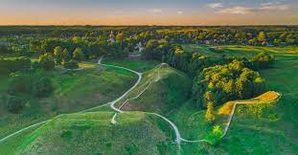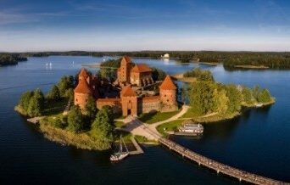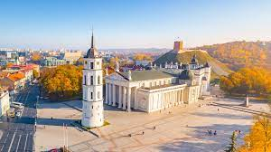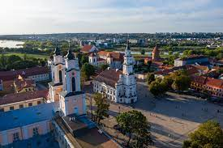

TASK THREE: Read and match the pictures to the texts.
Life in concentration camps. During the 2nd World War, a lot of people were taken to concentration camps. Families couldn’t live together. They lived in barracks, where hundreds of people had to live in one place. There wasn’t enough space for sleeping and they didn’t have any beds. Some people had to sleep on the floor. There weren’t toilets or bathrooms. They didn’t get enough food, but they had to work hard. | 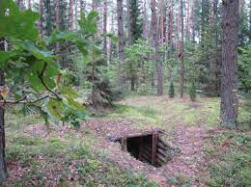
Life in Siberia. After World War Two, a lot of people were deported to Siberia, and thousands of Lithuanians were among them. They travelled in small carriages. The people had to live in cold houses. They had to work hard, but they didn’t get money for their work. Those who couldn’t work, because they were ill or too weak, were punished or killed. | 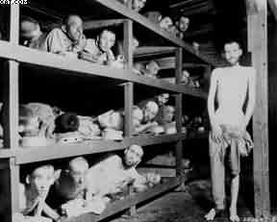
Life in the forest. Some Lithuanians lived in forests. They were partisans. They didn’t have homes. They lived in bunkers. The bunkers were under the ground. The partisans could survive only with the help of other people. The people who lived near the forests gave them food and clothes. | 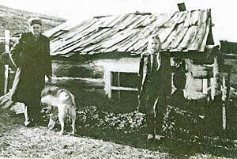

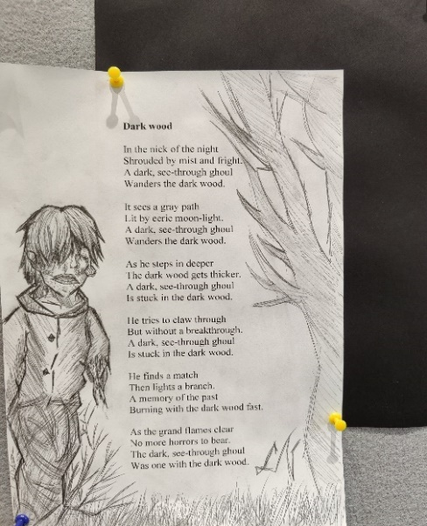

Veiklų planavimo ir kompetencijų ugdymo pavyzdžiai

Bendrosios nuostatos
Šiame skyriuje pateikiama trumpalaikių ir ilgalaikių planų pavyzdžių. Planuose atspindimas įvairių ugdymo turinio komponentų integravimas:
- ugdomi gebėjimai / numatomi pasiekimai;
- mokinių kalbinės veiklos;
- kalbos vartojimo kontekstai: temos, potemės, situacijos;
- komunikacinės intencijos;
- abstrakčiosios sąvokos;
- leksinės-gramatinės struktūros;
- kalbinių komunikacinių kompetencijų ugdymas;
- bendrųjų kompetencijų ugdymas;
- tarpdalykinės integracijos galimybės;
- vertinimo kriterijai;
- rekomenduojama medžiaga, ištekliai;
- ir pan.

Integruotų veiklų ciklo plano pavyzdys. Pradinio ugdymo pakopa. 4 klasė

TEMA | POTEMĖS | KOMUNIKACINĖS INTENCIJOS
Sveika gyvensena | Maitinimasis, maisto produktai.  Sveikas, nesveikas maistas.  Sveikatos sutrikimai. | Pasako ir paklausia, kokį maistą mėgsta.  Skirsto maisto produktus į grupes.  Pasako, kokius negalavimus jaučia.  Įvardija kūno dalis.

POTEMĖS | GALIMOS VEIKLOS
Maisto produktai | Artimiausioje parduotuvėje nufotografuokite ten esančius vaisius ir daržoves, gaiviuosius gėrimus, nesveikus maisto produktus ir kt. Grupėse palyginkite nuotraukas.
Sveiki / nesveiki maisto produktai | Išverskite mokyklos valgyklos valgiaraštį kiekvienai dienai, palyginkite, kokie produktai kartojasi dažniausiai, kurių produktų (sveikų ar nesveikų) valgiaraštyje yra daugiau.  Google maps programėlėje savo gyvenamojoje vietoje ar artimiausiame mieste suskaičiuokite, kokių maitinimo įstaigų daugiau – sveiko ar nesveiko maisto.
Mitybos piramidė | Naudodamiesi mitybos piramide, atlikite tyrimą, kokius maisto produktus galima rasti kiekvieno namuose, keleto draugų namuose.  Internete raskite kelių vietinių kavinių meniu ir nuspręskite, kuri kavinė siūlo sveikiausią maistą.
Mitybos įpročiai | Palyginkite savo priešpiečių dėžutes.  Atlikite apklausą, ką klasės draugai valgo pusryčiams, pietums, vakarienei.
Sveikatos sutrikimai | Atlikite tyrimą, kas nutiks, jeigu valgysime tik nesveikus maisto produktus.  Sukurkite veiksmų planą, kaip išvengti sveikatos sutrikimų.
Tradiciniai patiekalai skirtingose šalyse | Palyginkite dviejų ar daugiau šalių tradicinius patiekalus.
Švenčių meniu | Palyginkite dviejų ar daugiau šalių Kalėdų pietus ar Velykinius pusryčius.
Stovyklos valgiaraštis | Sukurkite sveiką svajonių meniu.
TARPDALYKINIAI RYŠIAI
PASAULIO PAŽINIMAS |  | Sužinos apie sveiką mitybą, sveiką gyvenseną.  Įvardys galimus sveikatos sutrikimus.  Domėsis savo ir kitų šalių tradiciniais / šventiniais patiekalais.  Atliks apklausas, tyrimus.
TIKYBA |  | Susipažins su mitybos tradicijomis religinių švenčių metu.
INFORMACINĖS TECHNOLOGIJOS |  | Kurs skaidrių pristatymą.  Kurs filmuką apie savo mitybą.  Tyrimo duomenis pateiks diagramoje.  Naudosis Google maps programėle.
KOMPETENCIJŲ UGDYMAS DALYKU
PAŽINIMO |  | Susipažins su maisto skirstymu (mitybos piramidė).
SVEIKOS GYVENSENOS |  | Įgis žinių apie sveiką mitybą, sveikatos sutrikimus.
KŪRYBIŠKUMO |  | Sukurs sveikos gyvensenos planą.  Sukurs valgiaraštį stovyklai.
KULTŪRINĖ |  | Susipažins su skirtingų kultūrų virtuve.
KOMUNIKAVIMO |  | Pristatys ir palygins tyrimų rezultatus.  Pristatys savo ir kitų šalių virtuvę.
SKAITMENINĖ |  | Kurs pateiktis, filmuką, diagramą.  Naudosis Google maps programėle.

Veiklų planavimo ir kompetencijų ugdymo pavyzdžiai pradiniame ugdyme.
Pradinio ugdymo pakopos tikslas ir uždaviniai

Įgalinti mokinius vartoti užsienio kalbą atliekant įvairias mokinio amžiui būdingas veiklas realaus gyvenimo situacijose, įvairiuose kontekstuose, tobulinant kalbines komunikacines ir kitas kompetencijas.
Ugdyti mokinius kaip socialiai sąmoningus piliečius, gebančius kūrybiškai ir atsakingai veikti priimant iššūkius, suvokiančius pasaulio įvairovę, istorinę ir kultūrinę patirtį, siekiančius pažinimo ir asmeninio tobulėjimo.
Padinio ugdymo uždaviniai
Pradinio ugdymo pakopos pabaigoje mokiniai:
- suvoks užsienio kalbą kaip šiuolaikinio gyvenimo dalį, komunikavimo ir pažinimo priemonę;
- klausydami ir skaitydami, supras jų amžiui tinkamus A1 kalbos mokėjimo lygio tekstus;
- kalbėdami ir rašydami, bendraudami gyvai bei virtualioje erdvėje, reikš mintis vartodami A1 kalbos mokėjimo lygio leksines-gramatines struktūras;
- atlikdami kalbines veiklas, taikys supratimo, raiškos, interakcijos ir mediacijos strategijas;
- norės ir nusiteiks toliau mokytis užsienio kalbų.

Kompetencijų ugdymas dalyku pradinio ugdymo pakopoje
Kompetencijos pavadinimas | Kompetencijos raiška per užsienio kalbos dalyką pradinio ugdymo pakopoje
Pažinimo kompetencija  Įgydami naujas kalbos žinias ir plėtodami kalbinius gebėjimus, taikydami juos naujuose kontekstuose, analizuodami ir vertindami tekstus, keldami klausimus, identifikuodami problemas ir siūlydami sprendimus, mokydamiesi mokytis, pasirinkdami strategijas, reflektuodami mokymosi procesą ir pan., mokiniai ugdosi pažinimo kompetenciją. | - Sieja kalbos garsus su raidėmis. Skiria mažąsias ir didžiąsias raides.  - Sparčiai plečiasi žodynas. Žodynas darosi mažiau priklausomas nuo tiesioginės patirties.  - Įvyksta kopijavimo gebėjimų raidos šuolis (kopijuoja pagal pavyzdį).  - Perskaito ir suvokia skaitomus tekstus ir supranta jų teikiamą informaciją, reaguoja į ją.  - Vertina gebėjimą skaityti, rašyti, komunikuoti su žmonėmis, suprasti ir dekoduoti informaciją.  - Ribotą laiką dirba savarankiškai (pradeda, tęsia ir užbaigia konkrečią užduotį).  - Klasifikuoja objektus.  - Ta pati / Teksto informacija išreiškiama piešiniais.  - Su pagalba planuoja, stebi ir vertina savo veiklą ir jos rezultatus.  - Bando savarankiškai grupuoti, pertvarkyti informaciją.  - Sutelkia dėmesį vienai veiklai iki valandos, jei ji nėra monotoniška.
Socialinė, emocinė ir sveikos gyvensenos kompetencija  Analizuodami ir vertindami bendravimo situacijas, žmonių elgesį, siekdami pagarbos ir sutarimo, dirbdami komandoje, laikydamiesi atsakingo ir etiško elgesio taisyklių, dalyvaudami bendruomenės projektuose, analizuodami sveikatos svarbą, savo mitybos įpročius, fizinį aktyvumą ir pan., mokiniai ugdosi socialinę, emocinę ir sveikos gyvensenos kompetenciją. | - Atpažįsta ir įvardija emocijas.  - Pasako, kas patinka, nepatinka, apibūdina norus pomėgius, ką moka ir ko nemoka.  - Pasako, ką nori išmokti daryti geriau ir vertina savo tikslo siekimo pažangą.  - Iš kūno kalbos atpažįsta kitų žmonių emocijas ir moka į jas reaguoti empatiškai.  - Rodo rūpestingą ir draugišką elgesį klasėje.  - Dirbant grupėje laikosi sutartų darbo grupėje taisyklių.  - Atpažįsta ir įvardija pavojingą ir nesaugų elgesį.  - Dalyvauja kuriant taisykles.  - Atpažįsta sveikus ir nesveikus įpročius.  - Vartoja tinkamas sąvokas kūno dalims apibūdinti.  - Sudaro dienotvarkę.  - Rūpinasi savo kūnu ir aplinkos švara.  - Paaiškina, kokie produktai yra palankūs ir nepalankūs sveikatai, laikosi sveikos mitybos taisyklių mokykloje.
Kūrybiškumo kompetencija  Generuodami idėjas, tyrinėdami, rinkdami ir vertindami kūrybiniams projektams reikalingą informaciją, drąsiai išbandydami naujas veiklas, dirbdami individualiai ar grupėje, pristatydami savo kūrybos rezultatus, analizuodami ir vertindami savo ir kitų kūrybinio darbo eigą, rezultatus ir pan., mokiniai ugdosi kūrybiškumo kompetenciją. | - Paskatintas svarsto, ką norėtų sužinoti, tyrinėti, išbandyti.  - Padedamas renka kūrybai reikalingą informaciją pasirinktu būdu iš nurodytų šaltinių ir artimiausios socialinės aplinkos.  - Paskatintas pasitelkia vaizduotę tam, kad pasiūlytų kūrybinę idėją.  - Pasitikinčiai kuria tokioje pačioje ar analogiškoje situacijoje.  - Savarankiškai atlieka nesudėtingas vieno – dviejų pasirinkimų kūrybines užduotis.  - Susidūręs su sunkumais tęsia pradėtą veiklą, jei gauna pagalbos ir padrąsinimą.  - Koreguoja darbą, siekia išbaigtumo. Nepavykus, bando dar kartą.  - Kūrybos rezultatus pristato pasiūlytu būdu: žodžiu, piešiniu, vaidinimu ir kt.  - Kuria vienas ir grupėje. Kurdamas su kitais geba būti komandos dalimi.
Pilietiškumo kompetencija  Aptardami savo ir kitų teises ir pareigas, vertindami atsakingus ir neatsakingus poelgius, dalyvaudami pilietinėse akcijose, suvokdami demokratijos principus mokykloje ir bendruomenėje, žinodami tarptautinių organizacijų svarbą ginant žmogaus teises, Lietuvos vaidmenį šiose organizacijose, tausodami kultūros ir gamtos išteklius, paveldą ir pan., mokiniai ugdosi pilietiškumo kompetenciją. | - Įvardija Lietuvos valstybės simbolius (herbas, vėliava, himnas).  - Gerbia valstybės simbolius ir švenčia valstybines šventes.  - Kartu su mokytojais dalyvauja pilietinėse veiklose.  - Dalyvauja klasės taisyklių kūrime.  - Mokytojo padedamas susipažįsta su darnios ekologinės aplinkos kūrimo principais.  - Savais žodžiais paaiškina, kodėl reikia saugoti kultūros ir gamtos išteklius.
Kultūrinė kompetencija  Aptardami Lietuvos ir pasaulio kultūrinius reiškinius, objektus, tradicijas, mokslą, menus, literatūrą, renginius ir kt., tyrinėdami įvairių kultūrų tradicijų, papročių ypatumus, asmenybių indėlį į kultūrą, vertindami pasaulio daugiakultūriškumą ir daugiakalbiškumą, įgyvendindami savo kūrybinius kultūros pažinimo projektus ir pan., mokiniai ugdosi kultūrinę kompetenciją. | - Mokosi atpažinti ir stebėti kultūros kūrinius artimiausioje aplinkoje.  - Susipažįsta su Lietuvos kultūros tradicijomis, papročiais.  - Susipažįsta su kitų šalių kultūrinėmis tradicijomis.  - Mokytojo padedami mokosi atsakingai naudotis medijomis, t.y. pradeda ugdytis medijų raštingumą.  - Įvardija, tyrinėja ir lygina kultūrų objektus, reiškinius ir kūrinius.
Komunikavimo kompetencija  Vartodami kalbą komunikacinėms intencijoms realizuoti įvairiuose kontekstuose ir situacijose, komunikuodami gyvai ir virtualioje erdvėje, taikydami tinkamas interakcijos strategijas poroje ar grupėje, kurdami pranešimus žodžiu ir raštu, analizuodami ir vertindami tekstus, atskirdami faktus, nuomonę, melagingas naujienas, plėtodami informacinį ir medijų raštingumą ir pan., mokiniai ugdosi komunikavimo kompetenciją. | - Naudoja mokytojo rekomenduojamas kalbines ir vizualias raiškos priemones.  - Pasirenka artimoje aplinkoje esančias komunikavimo priemones.  - Komunikuodamas išlaiko dėmesį, išklauso pašnekovą, tinkamai reaguoja.  - Komunikuodamas su vienu pašnekovu ar grupėje, taiko skirtingas strategijas.  - Atpažįsta asmeninio gyvenimo, mokymo(si) ir viešosios veiklos srityse gaunamus verbalinius ir neverbalinius pranešimus.  - Atpažįsta pagrindines komunikavimo intencijas.
Skaitmeninė kompetencija  Skaitmeninę kompetenciją mokiniai ugdosi bendraudami ir bendradarbiaudami virtualioje erdvėje, suprasdami ir kurdami audiovizualinį turinį, saugiai ir etiškai naudodamiesi informacija virtualioje erdvėje, analizuodami ir vertindami tekstus, atskirdami faktus, nuomonę, melagingas naujienas, plėtodami informacinį ir medijų raštingumą, problemų sprendimui pasitelkdami skaitmenines technologijas ir pan. | - Supranta trumpus paprastus vaizdo įrašus, TV laidas, animacinius filmukus apie pažįstamus dalykus, kai kalbama lėtai ir aiškiai, atpažįsta žinomus žodžius, supranta temą.  - Pasinaudoja skaitmeniniais žodynais, vertimo programomis, kitais supratimo pagalbos įrankiais.  - Sukuria 3–5 skaidrių pateiktis apie savo aplinką su 1–2 sakinių užrašais ekrane;  - Sukuria trumpą filmuką / reportažą / vaizdo ir garso įrašą apie savo aplinką, pažįstamus žmones.  - Dalyvaudami virtualioje komunikacijoje paskelbia sveikinimus, vartodami šablonines frazes; pateikia asmeninę informaciją, kai gali pasirinkti iš sąrašo; užpildo paprastą formą įrašydami asmeninę informaciją; apsikeičia informacija apie pomėgius, aplinką, veiklas pasinaudodami vertimo įrankiais.  - Žaisdami pasirenka iš sąrašo pvz., žaidimų lygį, spalvą, formą.  - Išsako nuomonę apie paprastus internetinius įrašus naudodami trumpas standartines frazes.

Pasiekimų raida
Supratimas / Recepcija

KONCENTRAI  PASIEKIMAI | (1)–2 kl.  Prieš-A1 | 3–4 kl.  A1
SUPRATIMAS / RECEPCIJA
Sakytinio teksto supratimas (klausymas)
A1. Sakytinio teksto supratimas. | A1.3. Supranta mokytojo instrukcijas; mokytojo ir bendraamžių klausimus, atsakymus; paprastus sakinius apie pažįstamus dalykus; atpažįsta žinomus žodžius, frazes, temą ir esmę trumpų pasakojimų pažįstamomis temomis; kai kalbama lėtai, aiškiai ir naudojama vaizdinė parama. | A1.3. Supranta trumpas paprastas instrukcijas; klausimus, atsakymus, komentarus; paprastus trumpus tekstus, žinomomis temomis; temą ir kai kurias detales trumpų pasakojimų apie pažįstamą aplinką ir nuspėjamas situacijas; kai kalbama lėtai, aiškiai ir naudojama vaizdinė parama.
Sakytinių instrukcijų, nurodymų, skelbimų supratimas. | Supranta mokytojo teikiamas instrukcijas, nurodymus įprastai veiklai atlikti (pvz., prašom sėstis, sustokime ratu, pažaiskime) kai kalbama lėtai, aiškiai, pakartojama, pasitelkiami paveikslėliai ar gestai. | Supranta trumpas, paprastas instrukcijas, nurodymus įprastai veiklai atlikti, kai kalbama lėtai ir aiškiai.  Supranta paprastas nuorodas skelbimuose (pvz., skaičius, laiką traukinių stotyje), kai kalbama lėtai ir aiškiai.
Pokalbio, diskusijos supratimas. | Supranta paprastus mokytojo ir bendraamžių klausimus, atsakymus apie pažįstamus dalykus (pvz., pomėgius), kai kalbama lėtai, naudojama vizualizacija ar gestai. | Supranta paprastus klausimus, atsakymus, komentarus apie pažįstamus dalykus (pvz., mokyklą, pomėgius), kai kalbama lėtai, aiškiai.
Pranešimo, pasisakymo, paskaitos supratimas. | Supranta paprastus trumpus sakinius apie pažįstamus dalykus (pvz., šeimą, mokyklą, pomėgius), kai kalbama lėtai, aiškiai ir naudojama vaizdinė parama ar gestikuliuojama. | Supranta labai paprastus trumpus tekstus žinomomis temomis nuspėjamose situacijose (pvz., šeima, mokykla, pomėgiai), kai kalbama labai lėtai ir aiškiai, darant ilgas pauzes.
Sakytinio pasakojimo supratimas. | Atpažįsta žinomus žodžius, frazes, supranta temą ir esmę trumpų pasakojimų, kai kalbama lėtai, aiškiai ir pateikiama vaizdinė parama ar gestikuliuojama. | Supranta trumpus pasakojimus apie pažįstamą aplinką ir nuspėjamas situacijas.  Atpažįsta žodžius, frazes, temą supranta kai kurias detales, kai kalbama lėtai, aiškiai ir pateikiama vaizdinė parama ar gestikuliuojama.
Sakytinio publicistinio / mokslo populiariojo teksto supratimas
A2. Rašytinio teksto supratimas. | A2.3. Supranta paprastas rašytines instrukcijas; labai paprastus viešuosius iliustruotus užrašus; labai trumpus asmeninius laiškelius; randa specifinę informaciją vadovėlyje. | A2.3. Supranta paprastas rašytines instrukcijas; viešuosius iliustruotus užrašus, skelbimus, nuorodas nuspėjamose situacijose; paprastus atvirukus, laiškelius; randa specifinę informaciją trumpuose paprastuose iliustruotuose tekstuose; detaliai supranta trumpus tekstus apie pažįstamus dalykus; supranta esmę iliustruotų grožinių ir pažintinių pasakojimų.
Rašytinių instrukcijų, nurodymų,  skelbimų supratimas. | Supranta labai paprastas rašytines instrukcijas (pvz., vadovėlyje).  Supranta labai paprastus viešuosius užrašus (pvz., „Nešiukšlinti“ ), kai pateikiamos iliustracijos. | Supranta paprastas instrukcijas, viešuosius užrašus, skelbimus, nuorodas pažįstamose ar nuspėjamose situacijose (pvz., stovyklos taisykles).
Korespondencijos supratimas. | Supranta labai trumpą ir paprastą sveikinimo atviruką, kvietimo laiškelį, žinutę (datą, vietą, laiką). | Supranta sveikinimo atviruką, kvietimo laiškelį, žinutę (datą, vietą, laiką).
Specifinės informacijos paieška ir atranka. | Randa specifinę informaciją mokymosi tikslais (pvz., vadovėlio skyriaus tema, pavadinimas, puslapis). | Randa specifinę informaciją (pvz., laikas, vieta, kaina) trumpuose paprastuose iliustruotuose tekstuose, pvz., renginių tvarkaraštyje, meniu.
Detalus rašytinių tekstų supratimas. | – | Detaliai supranta sakinius, trumpus tekstus apie pažįstamus dalykus, asmeninius pomėgius (pvz., sportas, muzika), parašytus paprasta kalba ir iliustruotus.
Grožinio ir publicistinio teksto supratimas. | – | Supranta esmę paprastų trumpų, iliustruotų grožinių ir pažintinių pasakojimų.
A3. Audiovizualinio teksto supratimas. | A3.3. Supranta trumpų paprastų vaizdo įrašų, TV laidų, animacinių filmų apie pažįstamus dalykus temą, atpažįsta žinomus žodžius, kai kalbama lėtai ir aiškiai. | A3.3. Supranta trumpų paprastų vaizdo įrašų, TV laidų, animacinių filmų apie pažįstamus dalykus temą, esminę informaciją, atpažįsta žinomus žodžius, kai kalbama lėtai ir aiškiai.
Vaizdo įrašų supratimas. | Supranta trumpus paprastus vaizdo įrašus apie pažįstamus dalykus, kai kalbama lėtai ir aiškiai.  Supranta temą, atpažįsta žinomus žodžius. | Supranta trumpus vaizdo įrašus apie pažįstamus dalykus, kai kalbama lėtai ir aiškiai.  Supranta temą, atpažįsta žinomus žodžius.
Televizijos laidų supratimas. | Supranta temą, atpažįsta žinomus žodžius trumpose paprastose TV laidose (pvz., reklamose). | Supranta temą, esminę informaciją, atpažįsta žinomus žodžius paprastose TV laidose (pvz., reklamose).
Filmų supratimas. | Supranta trumpus animacinius filmus apie pažįstamus dalykus, kai kalbama lėtai ir aiškiai. | Supranta animacinius filmus apie pažįstamus dalykus, kai kalbama lėtai ir aiškiai.
Recepcijos / Supratimo strategijų taikymas. | Nuspėja žodžio reikšmę, kito sakinio turinį remdamiesi vaizdine medžiaga; supranta minties eigą remdamiesi teksto siejimo priemonėmis; skiria teksto tipą pagal grafinį vaizdą. | Nuspėja žodžio reikšmę, kito sakinio turinį remdamiesi kontekstu, vaizdine medžiaga; nuspėja tarptautinių ar panašių su gimtąja kalba žodžių reikšmę; supranta minties eigą remdamiesi teksto siejimo priemonėmis; skiria teksto tipą pagal grafinį vaizdą; pasinaudoja pagalbos įrankiais.
Reikšmių spėjimas pagal kontekstą, žodžių darybos principus. | Nuspėja žodžio reikšmę remdamiesi ir vaizdine medžiaga. | Nuspėja žodžio reikšmę remdamiesi kontekstu ir vaizdine medžiaga.  Nuspėja tarptautinių žodžių ar žodžių panašių su gimtąja kalba reikšmę.
Kitos teksto dalies turinio nuspėjimas, minties eigos supratimas remiantis teksto siejimo priemonėmis ir teksto visuma. | Klausydamiesi supranta pagrindinės minties eigą, remdamiesi teksto siejimo priemonėmis. | Klausydamiesi ir skaitydami nuspėja kitos teksto dalies turinį remdamiesi vaizdine medžiaga.  Supranta pagrindinės minties eigą, remdamiesi teksto siejimo priemonėmis.
Teksto tipo atpažinimas ir temos suvokimas pagal grafinį vaizdą. | Skiria teksto tipą (pvz., atviruką, laišką, žinutę, pasakojimą) pagal antraštę ir grafinį vaizdą. | Skiria teksto tipą (pvz., atviruką, laišką, žinutę, pasakojimą) pagal antraštę ir grafinį vaizdą.
Teksto supratimo pagalbos priemonių naudojimas. | – | Pasinaudoja dvikalbiais žodynais, vertimo programėlėmis, kitais supratimo pagalbos įrankiais.

Raiška / Produkavimas

KONCENTRAI  PASIEKIMAI | (1)–2 kl.  Prieš-A1 | 3–4 kl.  A1
RAIŠKA / PRODUKAVIMAS
Sakytinio teksto produkavimas (kalbėjimas monologu / pasisakymas)
B1. Sakytinio teksto produkavimas. | B1.3. Žodžiu apibūdina save, pomėgius, kai gali pasiruošti iš anksto; išreiškia emocijas pasitelkdami kūno kalbą; pateikia faktinę informaciją ir vertinimą pagal pavyzdį. | B1.3. Žodžiu apibūdina save, savo aplinką, daiktus, papasakoja apie savo veiklą, kai gali pasiruošti iš anksto; išreiškia emocijas frazėmis, trumpais sakiniais, pasitelkdami kūno kalbą; pateikia faktinę informaciją ir vertinimą pagal pavyzdį.
Žmonių, vietų, daiktų, veiklų, pomėgių, patirties apibūdinimas  žodžiu. | Apibūdina save pasakydami vardą, amžių, šeimos sudėtį, pomėgius ir pan. paprastais žodžiais, frazėmis, trumpais nesusietais sakiniais, kai gali pasiruošti iš anksto. | Apibūdina save, gyvenamą vietą, turimus daiktus, pomėgius, veiklos aspektus paprastomis frazėmis, trumpais nesusietais sakiniais, kai gali pasiruošti iš anksto.
B1.2. Pasakojimas, siužeto atpasakojimas, veiksmų sekos pateikimas žodžiu. | – | B1.2.3. Papasakoja trumpais sakiniais apie savo veiklą, kai gali pasiruošti iš anksto. Vartoja išmoktus paprastus žodžius, frazes.
B1.3. Faktinės informacijos, nurodymų pateikimas, aiškinimas žodžiu. | B1.3.3. Pateikia asmeninę faktinę informaciją, įvardija pvz., klasę, mokyklą, miestą, šalį, kai pasinaudoja pavyzdžiu. | B1.3.3. Įvardija aplinkos daiktus, nurodo formą, spalvą ir pan. Vartoja frazes, sakinius, kai pasinaudodami pavyzdžiu gali pasiruošti iš anksto.
B1.4. Nuomonės, vertinimo pateikimas, paaiškinimas, pagrindimas žodžiu. | B1.4.3. Naudodamiesi pavyzdžiu, pasako kas patinka, nepatinka, gerai, blogai, galima, negalima.  Išreiškia emocijas paprastais žodžiais, frazėmis, pasitelkdami kūno kalbą. | B1.4.3. Pasako keliais žodžiais kas patinka, nepatinka, galima, negalima, draudžiama ir paaiškina kodėl.  Įvertina savo gebėjimus ir pasiekimus (pvz., ką moka, kas sekasi), kai pateikiamas pavyzdys.  Nusako savo emocijas paprastais žodžiais, frazėmis, pasitelkdami kūno kalbą.
B2. Rašytinio teksto produkavimas. | B2.3. Pagal pavyzdį užrašo (kopijuoja) asmeninę faktinę informaciją, nurodo veiklas, pomėgius. | B2.3. Pagal pavyzdį apibūdina save, kitus žmones, gyvenamąją aplinką; sukuria labai trumpus paprastus pasakojimus pažįstamomis temomis; pateikia faktinę informaciją nurodydami mokyklą, miestą, šalį; įvardija veiklas, pomėgius, mėgstamą maistą.
Žmonių, vietų, daiktų, veiklų, pomėgių, patirties apibūdinimas raštu. | Apibūdina save, užrašo savo vardą, adresą, tautybę, kai pateikiamas pavyzdys. | Trumpais sakiniais paprasta kalba apibūdina save, kitus žmones (pvz., šeimos narius, draugus); savo kambarį, daiktus (pvz., spalvą, dydį); parašo ką mėgsta veikti, valgyti.
Pasakojimas, įvykio apibūdinimas raštu. | Įrašo trūkstamą informaciją į trumpus sakinius, sekdami instrukcijas. | sukuria nesudėtingus labai trumpus pasakojimus pažįstamomis temomis, jungdami sakinius paprastais jungtukais (ir, bet, po to).
Faktinės informacijos, nurodymų pateikimas, aiškinimas raštu. | Pateikia asmeninę faktinę informaciją pagal pavyzdį, pvz., nurodo klasę, mokyklą, miestą, šalį, kur gyvena. | Pateikia faktinę informaciją pagal pavyzdį, pvz., nurodo klasę, mokyklą, miestą, šalį, kur gyvena, kokius daiktus, gyvūnus turi.
Nuomonės, vertinimo, pateikimas, paaiškinimas, pagrindimas raštu. | Pagal pavyzdį parašo, kas patinka ar nepatinka. | Parašo, ką mėgsta ar nemėgsta (valgyti, veikti ir pan.).
B3. Audiovizualinio teksto kūrimas. | – | B3.3. Sukuria nedidelės apimties pateiktis su trumpais užrašais, sukuria labai trumpus vaizdo ir garso įrašus apie savo aplinką, pažįstamus žmones.
Įgarsintų pateikčių kūrimas. | – | Sukuria 3 – 5 skaidrių pateiktis apie savo aplinką su 1 – 2 sakinių užrašais ekrane.
Filmukų, reportažų, vaizdo ir garso įrašų kūrimas. | – | Sukuria labai trumpą vaizdo ir garso įrašą apie savo aplinką, pažįstamus žmones.
Produkavimo / Raiškos strategijų taikymas. | – | Kalbėdami pasitelkia gestus; rašydami pasinaudoja pavyzdžiu, kopijuoja; kurdami skaidres, vaizdo įrašus pasinaudoja mokytojo pasiūlytomis programomis.
Sakytinio teksto planavimas, atlikimo klaidų kompensavimas. | – | Gali pasinaudoti gestais kartu vartodami paprastus žodžius, frazes, trumpus sakinius.
Rašytinio teksto planavimas, komponavimas, redagavimas. | – | Kopijuoja, pasinaudoja pavyzdžiais.
Audiovizualinio kūrinio planavimas, komponavimas, redagavimas. | – | Pasinaudoja mokytojo pasiūlytomis programomis, aplikacijomis.

Sąveika / Interakcija

KONCENTRAI  PASIEKIMAI | (1)–2 kl.  Prieš-A1 | 3–4 kl.  A1
SĄVEIKA / INTERAKCIJA
Sakytinė interakcija
C1. Sakytinė interakcija. | C1.3. Atsako į pasisveikinimus, klausimus apie save; paklausia paprastų klausimų; supranta nurodymus, reaguoja gestais; paprašo kokio nors daikto, prekės. | C1.3. Pradeda ir pabaigia pokalbį paprastais išsireiškimais; dalyvauja nesudėtinguose pokalbiuose apie pažįstamą aplinką; apsikeičia informacija apie pomėgius; supranta nurodymus, instrukcijas; užduoda ir atsako į paprastus klausimus; paprašo kokio nors daikto, prekės.
Socialinio pokalbio palaikymas, dalyvavimas neformalioje diskusijoje, apsikeitimas mandagumo frazėmis, informacija, nuomonėmis. | Supranta ir vartoja paprastus išsireiškimus (pvz., taip, ne, atsiprašau, prašau, ačiū).  Atpažįsta pasisveikinimus ir į juos atsako.  Atsako į klausimus apie save, savo aplinką, naudodami trumpus išsireiškimus, pasitelkdami gestus.  Paklausia paprastų klausimų. | Dalyvauja nesudėtinguose pokalbiuose apie pažįstamą aplinką, žinoma tematika.  Pradeda ir baigia pokalbį naudodami paprastus išsireiškimus.  Pasiteirauja, kaip sekasi ir reaguoja į atsakymą.  Apsikeičia informacija apie pomėgius (pvz., sportas, maistas) vartodami dažnas išmoktas frazes, kai pokalbis vyksta lėtai ir artikuliuojama aiškiai.
Tikslinis dalyvavimas pokalbyje/diskusijoje siekiant bendro rezultato (instrukcijų, pasiūlymų, alternatyvų supratimas ir teikimas). | Supranta klausimus ir nurodymus, reaguoja parodydamas pritarimą, naudodamasis gestais.  Jei nesupranta, parodo, kad nesupranta ar paklausia. | Supranta klausimus ir nurodymus, seka instrukcijas, kai kalbama lėtai ir aiškiai.  Apsikeičia informacija apie žmones, laiką, vietą, skaičius ir kt.  Gali užduoti ir atsakyti į paprastus klausimus.
Prekių ir paslaugų įsigijimas. | Paprašo kokio nors daikto, maisto ar gėrimo, į pagalbą pasitelkdamas gestus. | Paprašo paduoti, paskolinti daiktus, priemones.  Paprašo maisto ar gėrimo naudodami paprastus išsireiškimus.  Supranta ir įvardija skaičius, kiekį, kainą.
Dalyvavimas (pusiau) oficialiame pokalbyje (konsultacija, interviu). | – | Dalyvauja interviu užduodami ar atsakydami į labai tiesmukus klausimus apie asmeninę informaciją. Nusako sveikatos problemą ir atsako į paprastus klausimus (pvz., Ar skauda?) pasiremdami gestais.
C2. Rašytinė interakcija. | C2.3. Apsikeičia informacija rašteliais, žinutėmis; užpildo paprastą formą įrašydami asmeninę informaciją. | C2.3. Apsikeičia informacija žinutėmis, laiškeliais, atvirukais, rašydami trumpais sakiniais; užpildo formą įrašydami faktinę informaciją, asmeninius duomenis.
Asmeninis susirašinėjimas. | Apsikeičia informacija trumpais rašteliais, žinutėmis, parašydami asmeninę informaciją, naudodamiesi pagalba. | Apsikeičia informacija žinutėmis, trumpais laiškeliais, atvirukais, naudodamiesi žodynu.  Laiškelyje teiraujasi ir perduoda informaciją, parašo trumpų sakinių seką apie save ir savo pomėgius.
Oficialus / Dalykinis susirašinėjimas. | – | –
Transakcinis rašymas: faktinės informacijos suteikimas raštu (forma/anketa). | Užpildo paprastą formą/anketą įrašydami asmeninę informaciją pvz., vardą, šalį, tautybę. | Užpildo formas įrašydami skaičius, datas, savo vardą, tautybę, šalį, amžių ir pan.  Įrašo datą, vardą, tautybę, šalį amžių ir pan. į formą.
Sakytinė ir rašytinė interakcija virtualioje erdvėje. | Paskelbia asmeninę informaciją pasirinkdami iš sąrašo; žaisdami renkasi žaidimo lygį, apsikeičia informacija su kitais žaidimo dalyviais; laikosi saugos ir etikos normų. | Paskelbia trumpus įrašus apie save; parašo komentarus; vartodami šabloniškas frazes; apsikeičia informacija apie pomėgius, veiklą; užpildo paprastą formą pateikdami asmeninę faktinę informaciją; laikosi saugos ir etikos normų.
Dalyvavimas socialiniame pokalbyje, neformalioje diskusijoje virtualioje erdvėje. Apsikeitimas replikomis realiu laiku.  Asmeninių įrašų bei nuorodų paskelbimas. Komentarų rašymas. | Paskelbia sveikinimus, vartodami šablonines frazes.  Pateikia asmeninę informaciją, kai gali pasirinkti iš sąrašo.  Pildo formą įrašydami asmeninę informaciją, pvz., vardą, šalį.  Žaisdami pasirenka iš sąrašo pvz., žaidimų lygį, spalvą, formą. Laikosi saugos reikalavimų ir etikos normų. | Paskelbia trumpus įrašus apie save ir savo pomėgius.  Rašo trumpus komentarus, reaguoja į paprastus įrašus vartodami šabloniškas frazes ir naudodamiesi vertimo įrankiais.  Laikosi saugos reikalavimų ir etikos normų.
Tikslinė sąveika transakcinėje ir projektinėje veikloje. Apsikeitimas informacija, patikslinimas. | Žaisdami apsikeičia informacija su kitais žaidimo dalyviais, kai pateikiama vaizdinė pagalba ar pavyzdžiai. | Apsikeičia informacija apie pomėgius, veiklą pasinaudodami vertimo įrankiais.  Išsako nuomonę apie paprastus internetinius įrašus vartodami trumpas standartines frazes.  Užpildo labai paprastą formą pateikdami faktinę asmeninę informaciją.
Interakcijos / Sąveikos strategijų taikymas. | – | Vartoja išmoktas frazes, šabloninius išsireiškimus pokalbiui pradėti, pabaigti; žodžiais, gestais parodo, kad nesupranta; pasinaudoja mokytojo rekomenduojamais pagalbos įrankiais.
Pokalbio ar diskusijos iniciavimas, palaikymas, apibendrinimas, užbaigimas. Kalbėtojo vaidmens perėmimas. | – | Vartoja išmoktus išsireiškimus pokalbiui pradėti ir pabaigti.
Pasitikslinimas, prašymas paaiškinti, perfrazuoti. | – | Žodžių, frazių, gestų pagalba geba parodyti, kad nesupranta.  Pasako paprastais žodžiais, ko nesupranta.
Naudojimasis pagalbos ištekliais. | – | Pasinaudoja mokytojo rekomenduojamais žodynais, žinynais, vertimo įrankiais ir pan.

Tarpininkavimas / Mediacija

KONCENTRAI  PASIEKIMAI | (1)–2 kl.  Prieš-A1 | 3–4 kl.  A1
TARPININKAVIMAS / MEDIACIJA (ta pačia arba kita kalba)
Teksto (sakytinio, rašytinio, grafinio, audiovizualinio) mediacija (originalo/šaltinio tekstas ir produkuotas tekstas gali būti ta pačia arba skirtingomis kalbomis)
D1. Teksto mediacija. | – | D1.3. Pasako ar užrašo esminę aktualią informaciją, pateikiamą sakytiniuose ar rašytiniuose šaltiniuose; žodžiu apibūdina paveikslėlį; atpažįsta ir nukopijuoja raktinius žodžius iš labai paprastų trumpų tekstų.
Specifinės informacijos perteikimas žodžiu ar raštu. | – | Pasako esminę informaciją, pateikiamą sakytiniuose ar rašytiniuose skelbimuose, nurodymuose, instrukcijose (pvz., stovykloje, traukinių stotyje).
Diagramų duomenų ir kt. vizualios informacijos perteikimas žodžiu ar raštu. | – | Žodžiu apibūdina labai paprastą paveikslėlį, nuotrauką (pvz., asmenis, daiktus, vietas, veiksmus).
Pranešimo, pasisakymo, paskaitos užrašų rašymas. | – | –
Teksto santraukos pateikimas žodžiu ar raštu. | – | Atpažįsta ir nukopijuoja raktinius žodžius ir frazes iš labai trumpų paprastų tiesmuka kalba parašytų tekstų.
D2. Grupės bendradarbiavimo proceso mediacija. | – | D2.3. Bendradarbiauja grupėje atliekant komandines užduotis; mokytojo padedamas vadovauja grupės darbui, apibendrina rezultatus.
Bendradarbiavimas įvairialypėje grupėje kuriant idėjas ir bendrą supratimą. | – | Bendradarbiauja grupėje atliekant komandines užduotis.
Vadovavimas grupės darbui. | – | Mokytojo padedami vadovauja nedidelei (3-4) mokinių grupei atliekant nesudėtingą komandinę užduotį, koordinuoja ir apibendrina grupės darbą.
Mediacijos / Tarpininkavimo strategijų taikymas. | – | –
Teksto supaprastinimas žodžiu. | – | –
Teksto supaprastinimas raštu. | – | –

Gramatikos medžiaga (anglų k.)

(1)–2 kl.  Prieš A1 | 3–4 kl.  A1 | Data | Siejama su tema | Valandų skaičius
Adjectives  Common (a nice picture) | Adjectives  Common (a beautiful day)  Comparative, superlative degrees (tall – taller – tallest, good – better – best)
Adverbs  Adverbs of frequency (always, sometimes, never) | Adverbs  Adverbs of frequency (always, usually, sometimes, never)
Articles  Definite, indefinite, zero | Articles  Definite, indefinite, zero
Determiners  Basic (a lot of) | Determiners  Basic (any, some, a lot of)
Discourse markers  Connectors (and, but) | Discourse markers  Connectors (and, but, because)
Nouns  Very common countable and uncountable nouns with much/many, there is/there are | Nouns  Very common countable and uncountable nouns with much/many, there is/there are
Prepositions and prepositional phrases  Prepositions of place (on, in)  Prepositions of time (in, on, at)  Prepositions of movement (to) | Prepositions and prepositional phrases  Prepositions (at, to, from, by)  Prepositional phrases of time and movement ( in July, to school)  Prepositions of place (on, in, under, behind)  Prepositions of time (in, on, at)
Possessives  Possessive adjectives / pronouns (my, your)  Possessive ‘s (student’s) | Possessives  Possessive adjectives / pronouns (my, your)  Possessive ‘s (student’s)
Pronouns  Simple personal (I, they)  Possessive (my, your)  Demonstrative (this, that) | Pronouns  Demonstrative (these, those)
Verbs  To be (including questions and negatives)  Have got  Imperatives (Sit down, please. Don’t talk!) | Verbs  To be (including questions and negatives)  Have got  Imperatives (Sit down, please. Don’t talk!)
Verb+ing  like / hate / love (I like reading.) | Verb+ing  like / hate / love (I love drawing.)
Present tenses  Present Simple  Present Continuous | Present tenses  Present Simple  Present Continuous
Past tenses
Past Simple (to be)

Future tenses  Going to  I’d like | Future tenses  Going to  I’d like
Modals  Can/can’t (ability, I can play the piano.) | Modals  Can/can’t (ability, I can play chess)  Can/could (Can I help?)
Questions  General, special questions (is, do, what, why, when, how much) | Questions  General, special questions (is, do, what, why, when, how much)

Kalbos vartojimo kontekstai / Sritys, temos, potemės, situacijos, konkrečiosios sąvokos
Kalbos vartojimo kontekstai: temos, potemės. 2 klasėje mokiniai vartoja užsienio kalbą asmeninio gyvenimo ir mokymosi kontekstuose.
*Tarpdalykinės temos ir potemės pateikiamos paryškintu šriftu.
 | (1)–2 kl.  Prieš-A1 | 3–4 kl.  A1 | Data | Valandų skaičius | Integracija
Temos, potemės, situacijos, konkrečiosios sąvokos
Apie save: Išvaizda, pomėgiai, asmens savybių ugdymasis. | Vardas, pavardė, amžius. Kai kurie fiziniai požymiai. | Išvaizda, apranga, pomėgiai.
Tarpasmeniniai santykiai su draugais, šeimoje, bendruomenėje, visuomenėje. Demokratija, žmogaus teisės, lygios galimybės. | Šeimos nariai, draugai. | Šeima, giminės, draugai, bendravimas.
Kasdienė veikla: mokymasis, popamokinė veikla, namų ruoša, pramogos. | Mokykla, klasė, mokymosi veiklos. Žaidimai, pomėgiai. | Mokykla, mokomieji dalykai, pamokų tvarkaraštis. Popamokinė veikla, pomėgiai. Dienotvarkė. Judrieji, stalo, kompiuteriniai žaidimai, protų kovos.
Sveika gyvensena: mityba, sportas, mokymosi ir poilsio balansas. | Maisto produktai, gėrimai. Kūno dalys. Mankšta, judėjimas. Poilsis. | Maitinimasis, maisto produktai, gėrimai. Sveikas ir nesveikas maistas. Mankšta, judėjimas, sportas. Sveikatos sutrikimai. Poilsis, miegas.
Profesijos, darbai, karjeros galimybės | Šeimos narių profesijos, darbai. Svajonių darbas. | Profesijos, darbai, vietos kur atliekami įvairūs darbai, pagrindinė darbuotojo veikla. Svajonių darbas
Veiklos viešojoje erdvėje: kelionės, transportas, paslaugos, pirkiniai, asmeniniai finansai. | Gyvenamoji vieta. Susisiekimo priemonės ir saugumo taisyklės. Parduotuvės, prekės. | Gyvenamoji vieta. Vietos, pastatai mieste. Transportas, kelias į mokyklą ir namo. Saugaus eismo taisyklės. Kelionės, atostogos. Parduotuvės, pirkiniai, kainos ir pan.
Komunikacija realioje ir skaitmeninėje erdvėje. Medijos ir informacinės technologijos. Pažangios technologijos ir inovacijos. | Pagrindinės mandagumo taisyklės. Kasdienėje veikloje naudojami įrenginiai. | Pagrindinės mandagumo taisyklės. Susirašinėjimo draugai, ryšiai su bendraamžiais kitose šalyse. Internetas, socialiniai tinklai, atsakingas ir etiškas elgesys virtualioje erdvėje
Gyvenamoji aplinka. Gamta, ekologija. | Kambarys, asmeniniai daiktai. Kiemas. Metų laikai, orai. Gyvūnai, augalai. Atliekų rūšiavimas. | Namų aplinka. Gyvenamoji vieta, kambariai, daiktai, jų išsidėstymas. Kiemas, gatvė. Mokyklos aplinka. Gamta, metų laikai, orai. Gyvūnai, augalai. Atliekų rūšiavimas.
Kultūrinis gyvenimas, renginiai. Kultūrų įvairovė Lietuvoje ir kitose šalyse. | Šeimos šventės. Tautybės, šalys, asmenų kilmė. | Šeimos šventės, valstybinės šventės. Kinas, koncertai ir kiti kultūriniai renginiai. Lietuvos šventės ir tradicijos. Užsienio šalių šventės ir tradicijos. Europos ir pasaulio šalys, miestai, sostinės.
Lietuvos ir pasaulio kalbos, daugiakalbystė. | Kalbų pažinimas: gimtoji kalba, valstybinė kalba, pirmoji užsienio kalba. | Kalbų pažinimas: gimtoji kalba, valstybinė kalba, pirmoji užsienio kalba.

Kalbinės raiškos pavyzdžiai pradinio ugdymo pakopoje

Temos, potemės, konkrečiosios sąvokos | (1)–2 kl. Prieš-A1 | Situacijų pavyzdžiai | Kalbinės raiškos pavyzdžiai
Apie save | Vardas, pavardė, amžius.  Fiziniai požymiai: akių ir plaukų spalva, amžius. | Prisistato ir paklausia kito mokinio vardo / pavardės.  Pristato savo klasės draugus ar šeimos narius.  Paprašo pasakyti vardą / pavardę paraidžiui.  Apibūdina akių spalvą; plaukų spalvą / ilgį.  Pasako kiek jiems metų, paklausia ir pasako kitų žmonių amžių. | What’s your/his/her name? My/his/her name is...  My sister’s hair is long and curly. How old is she? She is nine. Can you spell it?
Tarpasmeniniai santykiai, šeima | Šeima, draugai. | Papasakoja ir paklausia apie savo ir draugų šeimą, jų išvaizdą, amžių. | I’ve got a brother and a sister. My sister is ten. She’s got dark hair and blue eyes. Have you got a brother? How old is he?
Gyvenamoji aplinka | Gyvenamoji vieta (namas, butas, erdvė): vieta, išsidėstymas. | Pasako ir paklausia kur gyvena (name / bute). Įvardija kambarius ir daiktus juose. | Where do you live? I live in a flat. There is a computer in my bedroom. There are two books on a shelf.
Kalbos ir kultūros | Tautybės, šalys, kilmė. | Pasako iš kur jie yra ir paklausia kitų kilmės.  Skiria kai kurias šalis / tautybes / vėliavas. | Where are you from? I’m from Lithuania.  The Lithuanian flag is yellow, green and red.
Mokykla, mokymasis | Mokykla, klasė. | Pasako kokios pamokos sekasi labai gerai.  Pasako ką veikia per skirtingas pamokas.  Pasako kokios pamokos vyksta kokią savaitės dieną. | I’m good at English. In math we count. In art lessons we draw. On Monday we have English, art, Lithuanian and PE.
Kelionės, transportas | Gyvenamoji vieta.  Susisiekimo priemonės. | Įvardija transporto priemones.  Įvardija vietas mieste. | There’s a shop and a church in my village. I go to school by bus. I like riding a bike, but I mustn’t ride to school, it isn’t safe.
Profesinė aplinka | Profesijų, darbų pavadinimai. | Įvardija profesijas ir vietas, kuriose jas galima sutikti.  Pasako šeimos narių profesijas, darbus.  Paklausia ką žmogus veikia. | A doctor works in a hospital.  My father is a driver. He drives a big bus. He can drive a car, too. But he never drives a taxi.  What’s your mom’s job?
Vaikų ir jaunimo gyvenimas | Žaidimai, sportas, pomėgiai. | Pasako ir paklausia ką mėgsta veikti laisvalaikiu.  Įvardija žaidimus, sporto šakas, laisvalaikio veiklas.  Paklausia kokia veikla ar sportas patinka. | Do you like football / reading / painting?  I love riding my bike. I love swimming in summer and skating in winter. We sometimes go skiing in winter.
Kasdienė veikla | Mokymasis, poilsis. | Papasakoja apie savo dieną.  Paklausia ką žmonės veikia skirtingu metu.  Pasako valandas. | I get up at seven. Then I brush my teeth, I have breakfast and go to school.
Sveika gyvensena | Maisto produktai, gėrimai.  Kūno dalys. | Pasako ir paklausia kokį maistą mėgsta.  Skirsto maisto produktus į grupes.  Įvardija kūno dalis. | I like fruit. My favourite ones are cherries and bananas. I don’t like broccoli, but I love cucumbers. I eat a lot of vegetables. I have ten fingers on my hands. My nose is small, but my eyes are big.
Informacinės technologijos | Kasdieninėje veikloje naudojami prietaisai. | Įvardija prietaisus.  Paklausia ir pasako kokius prietaisus turi. | This is a computer. Have you got a TV in your room?
Paslaugos, aptarnavimas, pirkiniai | Parduotuvės, prekės. | Įvardija parduotuves ir prekes.  Paprašo ir atsako į prašymą. | Can I have a chocolate?  I need two notebooks, ten pencils and a ruler.
Gamta, ekologija | Metų laikai, orasi  Gyvūnai, augalai. | Įvardija metų laikus, gyvūnus ir augalus. Apibūdina orą. | In summer it’s hot and sunny.  I like autumn because my birthday is in autumn.  I have got a pet. It’s a parrot. A parrot is a bird, it can fly.
Kultūrinis gyvenimas | Šeimos šventės | Įvardija šventes.  Paklausia kokia šventė patinka ir kodėl. | It’s Christmas. I love Christmas. My family visits my grandma. I love Christmas games and presents. I’d like a new smartwatch for Christmas.
Temos, potemės, konkrečiosios sąvokos | 3-4 kl.  A1 | Situacijų pavyzdžiai | Kalbinės raiškos pavyzdžiai
Apie save | Išvaizda, fiziniai požymiai, apranga, pomėgiai. | Prisistato ir paklausia kito mokinio vardo/ pavardės.  Pristato savo klasės draugus ar šeimos narius.  Paprašo pasakyti vardą / pavardę paraidžiui.  Apibūdina akių spalvą; plaukų spalvą, ilgį.  Pasako kiek jiems metų, paklausia ir pasako kitų amžių.  Apibūdina šeimos narių darbus ir pomėgius. | What’s your / his / her name? My/his/her name is... Her hair is long and curly. How old is she? She is nine. Can you spell your surname? How big is your family? My father loves drawing and counting. He loves his job, too, because he is an engineer.
Tarpasmeniniai santykiai, šeima | Šeima, draugai, ryšiai ir santykiai su bendraamžiais, darbas poroje ir komandoje. | Papasakoja ir paklausia apie savo ir draugų šeimą, jų išvaizdą, amžių. | I have got a brother and a sister. My sister is ten. She has got dark hair and blue eyes. Have you got any brothers or sisters? I’ve got two brothers. The younger one is six and the older one is eleven. We love being together.
Gyvenamoji aplinka | Mokinio gyvenamoji vieta: kambariai, daiktai ir jų išsidėstymas. | Pasako ir paklausia kur gyvena name / bute. Įvardijai kambarius ir daiktus juose. | Where do you live? I live in a flat. There is a computer in my bedroom. There are two books on the shelf. Is there a garden behind your house? Are there any plants in your garden? Where is your house?
Kalbos ir kultūros | Pasaulio šalys, Europos miestai ir sostinės. | Pasako iš kur jie yra ir paklausia kitų kilmės.  Skiria šalis / tautybes/ vėliavas. | I was born in England, but I’m Lithuanian. When I was four my family moved from England to Lithuania. Who’s the president of Lithuania? Do you know the Grand duke Gediminas’s dream?
Mokykla, mokymasis | Mokykla, klasė, mokomieji dalykai, pamokų tvarkaraštis. Mokymosi būdai, skaitymas, namų darbai, projektai, informacijos paieška. | Pasako kokios pamokos sekasi labai gerai.  Pasako ką veikia per skirtingas pamokas.  Pasako kokias pamokas turi kokią savaitės dieną. | What are you good at? Why do you like history?  What’s your timetable? My first lesson on Tuesday is English. This is my favourite lesson because we talk a lot, we sing, and we make projects.
Kelionės, transportas | Gyvenamoji vieta.  Vietos mieste. Susisiekimo priemonės, kelias į mokyklą ir namo. Kelionės. Saugus keliavimas. | Įvardija vietas mieste. Moka pasakyti ir paklausti kur kuri vieta yra.  Įvardija transporto priemones.  Išvardija lankytinas vietas.  Paklausia ir pasako, kur lankytasi ir kas sužinota per atostogas. | There is a post in the main square. The cinema is next to the police station. I go to school on foot. I go over the bridge and turn left. My school is in front of the stadium on the right. I can’t go to school by bus because it’s just a five-minute walk and there is no bus. A car is faster than a bike, but a plane is the fastest. Next week I’m going on holiday by bus. I visited my friend who lives in Italy. I learnt that Italians are good at English. My friend showed me a lot of places in Madrid.
Profesinė aplinka | Profesijos, darbai, vietos kuriose jie atliekami, pagrindinė veikla.  Technologijos. | Įvardija profesijas, darbus.  Nusako pagrindines veiklas.  Papasakoja apie technologinius gebėjimus. | A teacher teaches children and she / he works at school. Doctors work in hospitals and they help people. I love crafts and I can knit a scarf for myself. My elder sister is good at cooking. She can make a lot of delicious things. She always cooks at the weekend.
Vaikų ir jaunimo gyvenimas | Judrieji, stalo, kompiuteriniai žaidimai. Sportas, pomėgiai. | Pasako ir paklausia ką mėgsta veikti laisvalaikiu.  Įvardija žaidimus, sporto šakas, laisvalaikio veiklas.  Paklausia kokia veikla ar sportas patinka. | Yesterday I played basketball with my friends.  Tomorrow we are going to cinema. We love action films. But most of all I love computer games.  Last week we had a contest and my team won.  What do you like doing in your free time?
Kasdienė veikla | Dienotvarkė.  Namų ruošos darbai. Namų priežiūros pareigos. | Papasakoja apie savo dieną.  Moka paklausti ką žmonės veikia skirtingu metu.  Moka pasakyti ir paklausti laiko. | My day starts early in the morning. I get up at quarter past seven, then I get ready for school. I have my breakfast and lunch at school. Usually, I have tea and a sandwich for breakfast and meat with vegetables for lunch. What is your day like? What do you do after school? Where were you at ten yesterday?
Sveika gyvensena | Maitinimasis, maisto produktai. Sveikas, nesveikas maistas. Sveikatos sutrikimai. | Pasako ir paklausia kokį maistą mėgsta.  Skirsto maisto produktus į grupes.  Įvardija kūno dalis. | What’s your favourite food? How often do you eat junk food? I love pastries and sweets, but when I eat too much of them, I have a stomach-ache. I brush my teeth every morning and evening because I don’t want to have a toothache.
Informacinės technologijos | Internetas ir socialiniai tinklai, atsakingas ir etiškas elgesys virtualioje erdvėje. | Įvardija prietaisus.  Paklausia ir pasako kokius prietaisus turi. | There is a smartboard, a computer and a data projector in my geography classroom. I don’t watch TV a lot, it’s boring. Those TV programmes aren’t interesting. The Internet and social networks are better.
Paslaugos, aptarnavimas, pirkiniai | Parduotuvės, prekių įsigijimas gyvai ir internetu, įvairūs pirkiniai, kainos ir kt. | Įvardija parduotuves.  Moka paprašyti ir atsakyti į prašymą. | You can buy toothpaste at the chemist’s. There are lovely doughnuts at the baker’s near my school. Where can I buy an English book?
Gamta, ekologija | Gamta, metų laikai, orai. Gyvūnai, augalai. Geografinė padėtis. | Įvardija gyvūnus ir augalus.  Apibūdina orus.  Apibūdins metų laikus skirtingose pasaulio vietose.  Įvardija žemynus ir trumpai juos apibūdina. | Summers are hot and sunny in Lithuania. June, July and August are summer months. They are my favourite because I have summer holidays then and I was born on the twenty-second of August. I’d like to go to Africa. I’d like to see wild animals there.
Kultūrinis gyvenimas | Šeimos šventės, valstybinės ir kalendorinės šventės, kinas, koncertai. | Įvardija ir apibūdina šventes.  Moka paklausti kokia šventė patinka ir kodėl. | In spring we celebrate Easter. Easter is a religious festival.  We decorate eggs and go to church. Children don’t play “Egg hunt” in Lithuania, but they play it in the UK.

Skaitmeninės mokymo(si) priemonės, skirtos BP įgyvendinti
Eil. Nr. | Pavadinimas ir nuoroda | Anotacija
 | LearnEnglish Kids. Anglų kalba  https://learnenglishkids.britishcouncil.org/ | LearnEnglish Kids – nemokama Britų Tarybos svetainė vaikams, besimokantiems anglų kalbos, ir jų mokytojams. Vaikams pateikiama dainelės, pasakojimai, eilėraščiai, video, tekstai skaitymui, rašymo pratimai, gramatikos žaidimai, žodžių žaidimai. Jų pagrindu vaikai atlieka interaktyvias užduotis. Mokytojams pateikiami patarimai, darbalapiai, kortelės. Yra patarimų tėvams, kaip padėti savo vaikui mokytis anglų kalbos.
 | LearnEnglish Teens. Anglų kalba  https://learnenglishteens.britishcouncil.org | LearnEnglish Teens – nemokama Britų Tarybos svetainė paaugliams, besimokantiems anglų kalbos, ir jų mokytojams. Čia pateikiama užduočių įvairiems gebėjimams plėtoti, gramatikai ir žodynui gilinti. Gausu vaizdo medžiagos, iliustruojančios realų kalbos vartojimą. Mokiniai turi galimybę rašyti įrašus, bendrauti su paaugliais iš įvairių šalių. Mokytojams pateikiami pamokų planai, kopijuojami darbalapiai.
 | Deutsche Welle. Vokiečių kalba  https://learngerman.dw.com/en/overview/ | Deutsche Welle – Vokietijos visuomeninio radijo ir televizijos laidų transliuotojo – tinklapis Deutsch lernen siūlo galimybę nemokamai mokytis vokiečių kalbos pasirenkant tinkamą lygį ir mėgstamą video serialą, pvz., Nicos Weg, Jojo sucht Glück ir kt. Kiekvieną seriją sudaro klausymo, skaitymo, rašymo ir kalbėjimo užduotys įvairiomis aktualiomis temomis.
 | Easy German. Vokiečių kalba  https://www.easygerman.org/ | Easy German – Easy languages projekto dalis, skirta užsienio kalbų komptencijų tobulinimui. Easy German yra video filmų svetainė įvairiomis temoms, skirta klausytis interviu įvairiomis temomis šnekamąja kalba. Kiekvienas filmukas integruoja ne tik žodyną tam tikra tema, bet ir gramatikos temas ir struktūras.
 | Deutsch.info svetainė. Vokiečių kalba  https://deutsch.info/lt/ | Deutsch.info – interneto svetainė, skirta vokiečių kalbos mokymuisi. Svetainė sukurta Erasmus+ projekto lėšomis. Lietuvoje už šį projektą atsakingas Klaipėdos Hermano Zudermanno gimnazija. Svetainė pateikia gausybę nemokamos audio medžiagos, gramatikos ir leksikos pratimų, skirtų mokytos vokiečių kalbos.
 | Schubert-Verlag. Vokiečių kalba  https://www.schubert-verlag.de/aufgaben/uebungen_a1/a1_uebungen_index.htm/ | Schubert leidyklos virtualių pratimų platforma skirta papildyti leidyklos vadovėlius virtualiais pratimais, kurie lengvai pritaikomi tobulinant leksikos ir gramatikos gebėjimus įvairiomis temomis ir lygmenimis.
 | Lingo macht MINT. Vokiečių kalba  https://www.lingonetz.de/mint | Lingo macht MINT – Vokietijos leidybos ir švietimo agentūros EDUVERSUM produktas, kuriamas bendradarbiaujant su Goethe institutu ir Vokietijos užsienio reikalų ministerija, siūlo teminius žurnalus, integruojančius vokiečių kalbą su kitais dalykais.
 | CAVILAM svetainė. Prancūzų kalba  https://www.leplaisirdapprendre.com/ | Aukštojo mokslo įstaigos „CAVILAM“ („Centre d’Approches Vivantes des Langues et des Médias“) internetiniame puslapyje talpinama įvairaus turinio ir formato medžiaga skirta mokytojams, mokinių rašymo, kalbėjimo ir skaitymo gebėjimų ugdymui.
 | TV5MONDE svetainė. Prancūzų kalba  https://apprendre.tv5monde.com/fr/ | Prancūziškai kalbančių šalių garso ir vaizdo viešoji paslauga „TV5MONDE“ skatina prancūzų kalbos vartojimą, teikdama patikimą ir patikrintą informaciją visame pasaulyje. Prancūzijos, Šveicarijos, Kanados, Kvebeko ir Valonijos-Briuselio federacijos finansuojama TV5MONDE bendradarbiauja su televizijos transliuotojais. Skaitmeninis nemokamamas kanalo turinys yra prieinamas visoms auditorijoms, jame taip pat pateikiama mokytojui bei savarankiškam mokymuisi skirta medžiaga, audio ir video pamokos, filmai, TV laidos ir pan..
 | Vincent Durrenberger svetainė. Prancūzų kalba  https://www.podcastfrancaisfacile.com/ | Internetinio puslapio autoriaus Vincent Durrenberger svetainėje talpinami tūkstančiai garso ir vaizdo šaltinių įvairiomis temomis, šimtai dialogų, tekstų ir pratimų mp3 formatu su galimybe juos atsisiųsti nemokamai. Internetinis puslapis skirtas lavinti klausymą, tarimą, gramatiką, žodyną ir kt.
 | iSLCollective.com. Prancūzų kalba  https://fr.islcollective.com/ | „iSLCollective.com“ – kalbų mokytojų iš viso pasaulio bendruomenės internetinis puslapis, kuriame mokytojai nemokamai dalinasi savo ivairaus turinio, tematikos ir užduočių tipų medžiaga. Kalbų mokytojai gali nemokamai atsisiųsti įvairaus formato FLE mokymo medžiagą (doc, docx, ppt, pptx).
 | TV5MONDEPLUS. Prancūzų kalba  https://www.tv5mondeplus.com/ | TVMONDEPLUS – oficialus prancūziškai kalbančių šalių garso ir vaizdo transliuotojo internetinis puslapis, kuriame pateikiama mokytojui bei savarankiškam mokymuisi skirta medžiaga, pamokos – audio ir video, klausymo, kalbėjimo, skaitymo ir rašymo gebėjimų ugdymui, nemokamų filmų ir TV laidų.

Literatūros ir šaltinių sąrašas
Pradinio ugdymo pakopa

Eil. Nr. | Pavadinimas | Anotacija
1. | Bendrieji Europos kalbų mokymosi, mokymo ir vertinimo metmenys. Vilnius, 2008. Atnaujinta versija (Companion Volume) anglų kalba, 2020. | https://www.coe.int/en/web/education/-/common-european-framework-of-reference-for-languages-learning-teaching-assessment-companion-volume  Europos tarybos leidinys, kuriame apibrėžiami kalbos mokėjimo lygiai ir pateikiamos jų aptartys. Pradinio ugdymo pakopoje aktualu Prieš-A1 ir A1 kalbos mokėjimo lygiai.
2. | Bentley K. Primary Curriculum Box. CLIL lessons and activities for young learners. Cambridge University Press, 2009. | Integruotam užsienio kalbos mokymui pradinio ugdymo pakopoje skirta medžiaga: pamokų planai ir metodiniai patarimai mokytojams, kopijuojami darbalapiai mokiniams. Integruojamos veiklos apima įvairias temas, pvz., gamta, aplinka, matematika, menai, knygos ir pan.
3. | Bleyhl W. Užsienio kalbos pradinėje mokykloje. Pagrindai ir praktiniai pavyzdžiai. Kronta, 2008. | Leidinyje išsamiai aptariami užsienio kalbos įsisavinimo ir mokymosi ankstyvajame amžiuje principai, rekomenduojami mokymo metodai, priemonės, aktyvių veiklų organizavimo, mokinių pasiekimų vertinimo būdai.
4. | Metodiniai patarimai užsienio kalbų mokymui pradinėse klasėse. ŠMM ir PPRC, 2009. | Leidinyje apibendrinta Lietuvos mokytojų praktikų patirtis mokant užsienio kalbų ankstyvajame amžiuje. Pateikiami praktinių veiklų aprašai, komentarai ir patarimai. Akcentuojamas natūralusis kalbos mokymo metodas, mokymasis visais pojūčiais, judrioji veikla ir pan.
5. | Ramonienė M. ir kt. Lingvodidaktikos terminų žodynas. Vilniaus universiteto leidykla, 2012. | Žodyne pateikiami užsienio kalbų mokytojams aktualių terminų paaiškinimai, išplėstiniai kalbos mokymo krypčių, metodų apibūdinimai, kalbinių gebėjimų, kalbos vartojimo strategijų aprašai ir pan.
6. | Read C. 500 Activities for the Primary Classroom. Macmillan Education, 2011. | Praktinių užduočių mokiniams rinkinys su teoriniais paaiškinimais, komentarais bei patarimais mokytojui. Detalūs veiklų aprašymai, atsižvelgiant į mokinių kalbos mokėjimo lygį, amžių, klasės dydį ir pan. Veiklos apima visas kalbinės veiklos rūšis, taip pat siūloma integruotam ugdymui skirtų žaidimų, vaidybinių veiklų, dainų, skanduočių, menų, darbelių, IT ir multimedijos panaudojimo užduočių

Pagrindinio ugdymo pakopa

Veikalas/šaltinis | Anotacija
- Bendrieji Europos kalbų mokymosi, mokymo ir vertinimo metmenys. Vilnius, 2008. Atnaujinta versija (Companion Volume) anglų kalba, 2020. https://www.coe.int/en/web/education/-/common-european-framework-of-reference-for-languages-learning-teaching-assessment-companion-volume | Bendrieji Europos kalbų mokymosi, mokymo ir vertinimo metmenys. Vilnius, 2008. Atnaujinta versija (Companion Volume) anglų kalba, 2020. https://www.coe.int/en/web/education/-/common-european-framework-of-reference-for-languages-learning-teaching-assessment-companion-volume  Bendrieji Europos kalbų mokymosi, mokymo ir vertinimo metmenys BEKM – leidinys skirtas įvairių sričių specialistams, susijusiems su kalbų mokymu, mokomųjų priemonių rašymu, testavimu, užsienio kalbų mokytojų rengimu ir jų kvalifikacijos gerinimu. Atnaujintoje leidinio versijoje (2020) išsamiau aptariama, kaip aprašyti, planuoti ir organizuoti užsienio kalbų mokymąsi, mokymą ir vertinimą, taip pat yra išplėsti kalbos mokėjimo tarpinių lygių aprašai, papildytos aiškinamosios aptartys, patikslintos kalbos vartojimo komunikacinės sritys. Atnaujinti BEKM yra laikomi tarptautiniu standartu, rengiant įvairias kalbų mokymosi programas.
- Būdvytytė-Gudienė A. ir kt. Praktinės CLIL taikymo galimybės. Šiaulių universiteto leidykla, 2010. | CLIL vadovo tikslas – pristatyti teorinę CLIL koncepciją ir praktines šios mokymosi formos galimybes. Aptariama CLIL samprata, tikslai, mokymo (-si) formos, reikalavimai pedagoginiam personalui, mokomajai medžiagai, studentų žinių vertinimui. Praktinėje dalyje pateikiami pagrindiniai integruotos dalyko ir kalbos mokymo (-si) paskaitoms labiausiai tinkantys kalbinių kompetencijų ugdymo metodai, užduočių pavyzdžiai, pratimų tipai, pristatomi dalykų paskaitų anglų, prancūzų ir vokiečių kalbomis fragmentai.
- Europos kalbų aplankas Lietuvos bendrojo lavinimo mokyklų 5–8 klasių mokiniams. TEV, 2008. | Europos kalbų aplankas 9–12 klasės mokiniams — dokumentas, padedantis mokytis užsienio kalbų, užrašyti kultūrinę patirtį, vertinti ir įsivertinti mokymosi pasiekimus pagal bendrą Europoje vertinimo sistemą. Kalbų pase nurodomas kalbų mokėjimo lygis pravers stojant į užsienio šalių aukštąsias mokyklas arba norint įsidarbinti.
- Formuojamasis vertinimas – individualiai pažangai skatinti. ŠMM, 2018. | Leidinyje atsakoma į klausimus: kodėl tobulinama mokinių pasiekimų vertinimo sistema, kokia vertinimo paskirtis? Kas yra pasiekimai ir pažanga? Kaip formuojamasis vertinimas padeda siekti individualios pažangos? Kokiomis strategijomis įgyvendinamas formuojamasis vertinimas ? Kaip susitarimai mokykloje gali padėti siekti individualios pažangos? Kaip formuojamasis vertinimas dera su apibendrinamuoju vertinimu? Tikimasi, kad jis padės sistemiškai stiprinti individualios mokinio pažangos vertinimą, tobulinti formuojamojo vertinimo taikymą pamokoje siekiant mokinių savivaldžio ir suasmeninto (personalizuoto) ugdymosi, atrasti prasmingų idėjų ir sprendimų, kaip tobulinti mokinių pasiekimų vertinimą ir ugdyti visos mokyklos kultūrą.
- Helmke A. Pamokos kokybė ir mokytojo profesionalumas: diagnostika, vertinimas, tobulinimas. Standartų spaustuvė, 2012. | Knygos autorius vokiečių Andreas Helmke – pripažintas pamokų tyrimų ekspertu. Knyga „Pamokos kokybė ir mokytojo profesionalumas: diagnostika, vertinimas, tobulinimas“ yra skirta mokytojams, mokyklų vadovams, kokybės agentūroms, taip pat studijuojantiems pedagogiką ir pedagoginę psichologiją. Knyga pradedama teorinių mokymo ir mokymosi tyrimų koncepcijų apžvalga, toliau pateikiami mokytojo profesionalumo požymiai ir pamokos kokybės charakteristikos, pamokos diagnostikos ir vertinimo metodai bei instrumentai. Gilinantis į šiuolaikinės pamokos svarbą, baigiamajame knygos skyriuje apibūdinama pamokos videografijos reikšmė, pateikiamas išsamus vaizdo medžiagos šaltinių sąrašas. Veiksmingai naudotis knyga padės gausios refleksijos užduotys, interneto nuorodos ir literatūros sąrašas. Ši knyga skirta esminei mokyklos veiklai – pamokai – tobulinti.
- Integruotas vokiečių kalbos ir dalyko mokymasis Lietuvoje. Goethe institutas Lietuvoje, 2019 https://www.goethe.de/resources/files/pdf191/clilig-integruotas-vokieciu-kalbos-ir-dalyko-mokymasis-lietuvoje-e-leidinys3.pdf | Šiame leidinyje pristatoma projekto mokyklų sukurtos ir vykdomos programos, pamokų planai, projektinių veiklų ir veiklų bendruomenei pavyzdžiai. Visi dokumentai yra autoriniai darbai. Leidinio tikslas — supažindinti švietimo bendruomenę su projektu, atkreipiant ypatingą dėmesį į IDUKM formą, kai integruotas dalyko ir vokiečių kalbos pamokas veda dvi mokytojos /du mokytojai ir pamoka vyksta mokyklos ir vokiečių kalba.
- Integruotos dalyko ir užsienio kalbos pamokos (EMILE, CLIL) Lietuvos mokyklose 2019. Švietimo problemos analizė. ŠMSM, 2019. | Švietimo, mokslo ir sporto ministerijos leidinyje pristatoma mokyklų veiklos kokybės 2010–2018 m. išorinio vertinimo duomenų analizė bei apibendrinti bendrojo ugdymo mokyklų 2017– 2018 m. m. įsivertinimo ir pažangos anketų duomenys. Straipsnis skirtas IDUKM kaip mokyosi formos privalumams Lietuvos ugdymosi įstaigose aptarti.
- Mokinių mokymosi gerinimas. Į pagalbą mokytojui. Metodinė priemonė. UPC, 2016. | Leidinyje pateikiamos ugdymo turinio aktualijos, aptariami brandos egzaminų rezultatai, bendrųjų programų atnaujinimo gairės, galimi sprendimai, kaip pagerinti mokinių mokymąsi, teikiant pagalbą mokytojams. Metodinę priemonę „Mokinių mokymosi gerinimas: į pagalbą mokytojui“ sudaro šios dalys pagal dalykų grupes / temines sritis: Socialinis ir dorinis ugdymas. Rengimo šeimai ir lytiškumo ugdymas. Etnokultūrinis ugdymas; Kalbinis ugdymas; Matematika ir informacinės technologijos; Gamtos mokslai; Technologinis ugdymas ir meninis ugdymas; Ikimokyklinis, priešmokyklinis ir pradinis ugdymas; Lietuvių kalba ir tautinių mažumų gimtoji kalba; Kūno kultūra; Pagalba mokytojui ir mokyklai.
- Petty G. Įrodymais pagrįstas mokymas. Tyto alba, 2008. | Knygoje pristatoma daugiau nei 50 geriausių mokymo metodų, kurie gerina mokinių pasiekimus, kūrybiškumą, mąstymo gebėjimus, motyvaciją mokytis ir savarankiškai veikti pamokose.
- Petty G. Šiuolaikinis mokymas. Tyto alba, 2007. | Ši praktinė knyga, parašyta gyvai ir šmaikščiai, skirta pedagogams – mokytojams, dėstytojams, įvairių kursų lektoriams, trumpai tariant – visiems, kuriems rūpi, kaip padėti išmokti. Jos tikslas – paprastai ir aiškiai atsakyti į klausimą, kaip mokyti: kaip planuoti pamokas ir motyvuoti mokinius, kaip sukurti drausmingą, bet smagią aplinką savo mokiniams. Pateikiama mąstymą skatinančių testų ir praktinių pratimų, išsami mokymo metodų apžvalga ir jų taikymo pavyzdžiai.
- Ramonienė M. ir kt. Lingvodidaktikos terminų žodynas. Vilniaus universiteto leidykla, 2012. | Tai aiškinamasis terminų žodynas, kuriame pateikiama diduma šiuolaikinės lingvodidaktikos terminų, apimančių sudėtingą kalbų mokymosi ir mokymo kompleksą ir jo sąsajas su kitais dalykais. Surinkti jau vartojami terminai ir sukurti trūkstami anglų, prancūzų, rusų ir vokiečių literatūroje vartojamų terminų lietuviški atitikmenys, sudaryta jų bendra sistema ir pateiktos visų terminų apibrėžtys.
12.Beach R. et al. (2021). Teaching Literature to Adolescents. 4th Edition. Routledge. | Anglų kalbos mokytojams skirtoje knygoje pristatomi naujausi literatūros mokymo metodai, skirti darbui su progimnazijos ir gimnazijos mokiniais. Ketvirtajame knygos leidime dėmesys skiriamas literatūros kūrinių analizei pagal naujausias literatūrologijos tendencijas, skaitant ne tik kanoninę, bet ir šiuolaikinę įvairių kraštų literatūrą. Atskirai kalbama apie epikos, lyrikos, dramos bei negrožinio teksto kūrinių analizę, integruojant skaitmeninio raštingumo aspektus ir darbą nuotoliniu būdu. Siekiama, kad mokytojai būtų susipažinę su literatūros teorijos pagrindais ir galėtų įvairiais aspektais padėti mokiniams nagrinėti tekstus.
12.Collie J., Slater S. (2004). Literature in the Language Classroom: A Resource Book of Ideas and Activities. Cambridge University Press. | Praktinis vadovas, skirtas anglų kalbos mokytojams, norintiems integruoti literatūros mokymo aspektus mokant anglų kalbos. Knygoje pateikiami atsakymai į dažnai mokytojams kylančius klausimus: kodėl reikia mokyti literatūros? Ko mokyti per literatūros pamokas? Kaip mokyti? Taip pat publikacijoje pateikiama daug metodų ir veiklų pavyzdžių, skirtų skirtingoms mokinių amžiaus grupėms ir gebėjimų lygiams dirbant su tekstais ar jų ištraukomis.
13. Lazar G. (1993, online: 2010). Literature and Language Teaching: A Guide for Teachers and Trainers. Cambridge University Press. | Praktinė knyga skirta mokytojams, siekiantiems integruoti literatūros kūrinių panaudojimą anglų kalbos pamokų metu. Knygoje pateikiamos užduotys ir veiklos, skirtos darbui su paaugliais ir suaugusiais, besimokančiais anglų kalbą skirtingais lygiais. Knygoje detaliai aprašomi veiklų pavyzdžiais ir pamokų planai, skirti dirbant su romanais, apsakymais, eilėraščiais bei dramos kūriniais ar jų ištraukomis. Taip pat mokytojams pateikiama daug idėjų, kaip sėkmingai atrinkti tekstus bei savarankiškai kurti užduotis.

